UCHWAŁA NR XII/40/2025
RADY DZIELNICY WOLA
MIASTA STOŁECZNEGO WARSZAWY
z 8 kwietnia 2025 r.
w sprawie zaopiniowania rocznego sprawozdania z działalności Zakładu Gospodarowania Nieruchomościami w Dzielnicy Wola m.st. Warszawy
za 2024 rok
Na podstawie § 12 ust. 2 statutu Zakładu Gospodarowania Nieruchomościami w Dzielnicy Wola m.st. Warszawy stanowiącego załącznik do uchwały Nr XLIII/1015/2004 Rady miasta stołecznego Warszawy z dnia 2 grudnia 2004 r. w sprawie przekształcenia zakładu budżetowego m.st. Warszawy pod nazwą „Zarząd Budynków Komunalnych >>Wola<<” w jednostkę budżetową m.st. Warszawy pod nazwą „Zakład Gospodarowania Nieruchomościami w Dzielnicy Wola m.st. Warszawy” (Dz. Urz. Woj. Maz. Nr 309, poz. 9581 z późn. zm.), oraz § 13 ust. 1 pkt 1 lit. k statutu Dzielnicy Wola m.st. Warszawy stanowiącego załącznik Nr 17 do uchwały Nr LXX/2182/2010 Rady Miasta Stołecznego Warszawy z dnia 14 stycznia 2010 r. w sprawie nadania statutów dzielnicom miasta stołecznego Warszawy (Dz. Urz. Woj. Maz. z 2018 r. poz. 8814) uchwala się, co następuje:
§ 1. Rada Dzielnicy Wola m.st. Warszawy pozytywnie opiniuje roczne sprawozdanie z działalności Zakładu Gospodarowania Nieruchomościami w Dzielnicy Wola m.st. Warszawy za 2024 rok.
§ 2. Rada Dzielnicy Wola m.st. Warszawy upoważnia Przewodniczącego Rady Dzielnicy Wola m.st. Warszawy do przedstawienia opinii Burmistrzowi Dzielnicy Wola.
§ 3. Uchwała wchodzi w życie z dniem jej podjęcia.

Przewodniczący Rady Dzielnicy Wola m.st. Warszawy
/-/
Marcin Hoffman

UZASADNIENIE
do Uchwały Nr XII/40/2025
Rady Dzielnicy Wola m.st. Warszawy
z 8 kwietnia 2025r.
w sprawie zaopiniowania rocznego sprawozdania z działalności Zakładu Gospodarowania Nieruchomościami w Dzielnicy Wola m.st. Warszawy za 2024 rok
Dyrektor Zakładu, na podstawie § 12 ust. 1 statutu Zakładu Gospodarowania Nieruchomościami w Dzielnicy Wola m.st. Warszawy, stanowiącego załącznik do uchwały
Nr XLIII/1015/2004 Rady m.st. Warszawy z dnia 2 grudnia 2004 r. w sprawie przekształcenia zakładu budżetowego m.st. Warszawy pod nazwą „Zarząd Budynków Komunalnych >>Wola<<” w jednostkę budżetową m.st. Warszawy pod nazwą „Zakład Gospodarowania Nieruchomościami w Dzielnicy Wola m.st. Warszawy” (Dz. Urz. Woj. Maz. Nr 309, poz. 9581 z późn. zm.), sporządza roczne sprawozdanie z działalności Zakładu Gospodarowania Nieruchomościami w Dzielnicy Wola m.st. Warszawy.
Zgodnie z § 12 ust. 2 statutu Zakładu Gospodarowania Nieruchomościami w Dzielnicy Wola m.st. Warszawy Zarząd Dzielnicy zatwierdza sprawozdanie oraz, po uzyskaniu opinii Rady Dzielnicy, przedstawia je Prezydentowi m.st. Warszawy.
Sprawozdanie zostało sporządzone wg wzoru określonego w załączniku do Zarządzenia nr 33/2020 Prezydenta Miasta Stołecznego Warszawy z dnia 13 stycznia 2020 r. w sprawie określenia wzoru sprawozdania z działalności Zakładu Gospodarowania Nieruchomościami w dzielnicy
m. st. Warszawy (z późn. zm.).

Sprawozdanie z działalności Zakładu Gospodarowania Nieruchomościami w Dzielnicy Wola m.st. Warszawy za 2024 rok

Sprawozdanie zostało sporządzone zgodnie z wzorem stanowiącym załącznik
do zarządzenia nr 33/2020 Prezydenta m.st. Warszawy z dnia 13 stycznia
2020 r. w sprawie określenia wzoru sprawozdania z działalności Zakładu Gospodarowania Nieruchomościami w dzielnicy m.st. Warszawy.

- STAN ORGANIZACYJNY
  - Status prawny
Zakład jest jednostką budżetową m.st. Warszawy. Działa na podstawie statutu, stanowiącego załącznik do uchwały nr XLIII/1015/2004 Rady m.st. Warszawy z dnia 2 grudnia 2004 r. w sprawie przekształcenia zakładu budżetowego m.st. Warszawy pod nazwą „Zarząd Budynków Komunalnych »Wola«”, w jednostkę budżetową m.st. Warszawy pod nazwą „Zakład Gospodarowania Nieruchomościami w Dzielnicy Wola m.st. Warszawy”.

  - Działalność statutowa
Zakres działalności statutowej Zakładu uregulowany jest uchwałą nr XLIII/1015/2004 Rady m.st Warszawy z dnia 2 grudnia 2004 r., zmienioną przez:
- uchwałę nr XV/479/2007 Rady m.st. Warszawy z dnia 13 września 2007 r.;
- uchwałę nr LI/1568/2009 Rady m.st. Warszawy z dnia 19 marca 2009 r.;
- uchwałę nr LXXXII/2385/2010 Rady m.st. Warszawy z dnia 13 maja 2010 r.
Do głównych zadań statutowych Zakładu należy zaliczyć:
- gospodarowanie w granicach zwykłego zarządu, w sposób i na zasadach określonych przepisami prawa oraz ustaleniami organów m.st. Warszawy, a także Dzielnicy Wola m.st. Warszawy:
  - lokalowym zasobem m.st. Warszawy,
  - powierzonym zasobem nieruchomości m.st. Warszawy;
- podejmowanie działań na rzecz określania sposobu zarządu nieruchomością wspólną, dokonanie wyboru zarządu lub ustanowienia zarządcy przymusowego;
- wykonywanie innych zadań powierzonych przez organy m.st. Warszawy z zakresu zarządu mieszkaniowym zasobem i zasobem nieruchomości m.st. Warszawy.

  - Schemat organizacyjny
Schemat organizacyjny, według stanu na dzień 31 grudnia 2024 r. stanowi załącznik
nr 1 do sprawozdania.

- ZATRUDNIENIE

  - Stan zatrudnienia
Tabela nr 1. Stan zatrudnienia
Zatrudnienie w etatach | wg stanu na 31 grudnia 2023 r. | wg stanu na 31 grudnia 2024 r.
Ogółem (a + b) | 365,65 | 370,00
w tym
a) pracownicy zatrudnieni na stanowiskach  nierobotniczych, w tym: | 348,90 | 354,25
administratorzy, inspektorzy i inni pracownicy na stanowiskach zajmujących się administrowaniem budynków/lokali | 74,00 | 75,00
inspektorzy nadzoru | 28,80 | 29,70
b) pracownicy zatrudnieni na stanowiskach  robotniczych, w tym: | 16,75 | 15,75
dozorcy | 16,75 | 15,75
pozostali pracownicy na stanowiskach robotniczych | 0,00 | 0,00

Pełnomocnicy ds. wspólnot mieszkaniowych
- Liczba pracowników w etatach, którzy wykonują pracę jako Pełnomocnik i jest to ich główne zadanie wynikające z zakresu obowiązków w jednostce: 9
- Liczba pracowników, którzy wykonują funkcję Pełnomocnika ds. wspólnot mieszkaniowych dodatkowo np. we wzmożonych okresach związanych z organizowaniem zebrań wspólnot mieszkaniowych, ale nie jest to ich główne zadanie wynikające z zakresu obowiązków: 0

  - Fluktuacja kadr
W okresie od stycznia do grudnia 2024 roku zatrudniono w Zakładzie 59 osób.
Z 55 osobami zostały rozwiązane umowy o pracę, z czego 11 pracowników rozwiązało umowy
o pracę w związku z przejściem na emeryturę, 10 pracowników zostało przeniesionych do innych jednostek administracji samorządowej na podstawie art. 22 ustawy o pracownikach samorządowych. Pozostałe umowy o pracę w większości zostały rozwiązane za porozumieniem stron.
Miernikiem natężenia ruchu kadrowego w Zakładzie jest wskaźnik fluktuacji, który określa stosunek liczby pracowników odchodzących z pracy w ciągu roku do ogółu zatrudnionych na przestrzeni danego okresu. W 2024 r. wskaźnik fluktuacji osiągnął poziom 14,87 %.
Zakład prowadził aktywne działania w celu pozyskania wykwalifikowanej kadry do pracy, aby zabezpieczyć potrzeby wynikające z powierzonych Zakładowi zadań.
W roku sprawozdawczym zorganizowano 96 naborów na stanowiska urzędnicze, w tym zostało opublikowanych 37 ogłoszeń na stanowiska pracy inspektora/starszego inspektora nadzoru inwestorskiego w branży sanitarnej, elektrycznej oraz ogólnobudowlanej. Informacja o wolnych stanowiskach pracy była publikowana na stronie internetowej Zakładu, w Biuletynie Informacji Publicznej, w serwisie praca.gov.pl oraz w serwisach społecznościowych.
Na koniec grudnia 2024 roku Zakład posiadał 2 pełne wolne etaty, uwzględniając rozpoczęte procesy rekrutacyjne.
W 2024 roku w Zakładzie zorganizowano bezpłatne praktyki zawodowe dla jednej osoby. Zakład nie zatrudniał osób wykonujących prace społecznie użyteczne.

  - Szkolenia i podnoszenie kwalifikacji zawodowych

W 2024 roku zrealizowano 51 szkoleń, zarówno w formule otwartej jak i zamkniętej,
w których uczestniczyło ponad 300 pracowników Zakładu.
Pracownicy w zależności od wykonywanej pracy mieli możliwość poszerzenia wiedzy w aspektach prawnych, informatycznych, technicznych oraz w zakresie rozwoju umiejętności miękkich i komunikacji.
W roku sprawozdawczym 80% pracowników Zakładu zostało przeszkolonych z zakresu cyberbezpieczeństwa, a 31% w zakresie przeciwdziałania mobbingowi i dyskryminacji
w miejscu pracy. Dla pozostałych pracowników szkolenia z zakresu przeciwdziałania mobbingowi będą kontynuowane w roku następnym.
W roku 2024 zawarto 13 umów z pracownikami na podnoszenie kwalifikacji zawodowych, w tym: 5 umów na studia licencjackie, 2 umowy na studia magisterskie i 6 umów na studia podyplomowe. Spośród pracowników, którzy rozpoczęli naukę w latach ubiegłych 1 osoba uzyskała dyplom magistra.

- ZASOBY – dane liczbowe

  - Zasoby lokalowe administrowane przez jednostkę
Według stanu na dzień 31 grudnia 2024 r. w administrowaniu Zakładu znajdowało
się 15 769 lokali gminnych położonych w 1 092 budynkach. Ogólna powierzchnia zasobu m.st. Warszawy na koniec roku wyniosła 679 013,61 m² .
Liczbę i powierzchnię zasobów lokalowych m.st. Warszawy, którymi Zakład zarządzał i na które ponosił wydatki przedstawia tabela nr 2.
Tabela nr 2. Liczba i powierzchnia zasobów lokalowych m.st. Warszawy, którymi Zakład zarządzał i na które ponosił wydatki, stan na dzień 31 grudnia roku sprawozdawczego
Wyszczególnienie | Zasób w budynkach stanowiących własność m.st. Warszawy | Zasób we wspólnotach mieszkaniowych | Zasób pozostały * | Ogółem
 | 1 | 2 | 3 | (1+2+3)
Budynki (w szt.) w tym: | 500 | 592 | 0 | 1 092
mieszkalne i użytkowe | 297 | 592 | 0 | 889
budynki garażowe | 203 | 0 | 0 | 203
Lokale (w szt.) w, tym: | 5 112 | 10 651 | 6 | 15 769
mieszkalne | 4 059 | 9 814 | 6 | 13 879
użytkowe | 558 | 610 | 0 | 1 168
garaże | 445 | 15 | 0 | 460
boksy garażowe | 48 | 207 | 0 | 255
pomieszczenia gospodarcze | 2 | 5 | 0 | 7
Powierzchnia lokali i pomieszczeń (w m²), w tym: | 243 674,47 | 435 162,23 | 176,91 | 679 013,61
mieszkalne | 161 567,17 | 368 475,21 | 176,91 | 530 219,29
użytkowe | 73 020,02 | 65 146,74 | 0,00 | 138 166,76
garaże | 8 610,81 | 376,72 | 0,00 | 8 987,53
boksy garażowe | 408,75 | 1 020,81 | 0,00 | 1 429,56
pomieszczenia gospodarcze | 67,72 | 142,75 | 0,00 | 210,47
*przez zasób pozostały należy rozumieć lokale nabyte w drodze spadkobrania usytuowane w budynkach spółdzielni mieszkaniowych.
Sumarycznie, liczba budynków w ewidencji zasobu uległa zmniejszeniu w stosunku
do roku poprzedniego o 1 pozycję. Budynek użytkowy przy ul. Stawki 27, zgodnie
z zarządzeniem 57/2024 Prezydenta m.st. Warszawy z dnia 12 stycznia 2024 r. został przekazany na cele społeczne Warszawskiemu Centrum Integracji „Integracyjna Warszawa”.

  - Zasoby nieruchomości niezabudowanych administrowanych przez jednostkę
Zasoby nieruchomości niezabudowanych, administrowanych przez jednostkę przedstawia tabela nr 3.
Tabela nr 3. Zasoby nieruchomości niezabudowanych, administrowanych przez jednostkę.
Powierzchnia administrowana (m²) | Stan na 31 grudnia roku, za który jest sprawozdanie
Powierzchnia łączna | 1 540 643,04
w tym:
Powierzchnia utwardzona | 693 205,80
Powierzchnia terenów zieleni | 847 437,24

  - Zmiany w ewidencji zasobów i powierzchni administrowanej w ciągu roku sprawozdawczego
    - Zmniejszenie stanu zasobów
Zmniejszenie stanu zasobów będących w administrowaniu jednostki przedstawia tabela nr 4.
Tabela nr 4. Zmniejszenie stanu zasobów będących w administrowaniu jednostki
Opis | Liczba | Powierzchnia
1. Nieruchomości przekazane w zarząd i administrowanie innemu podmiotowi (np. innej jednostce organizacyjnej miasta) | 1 | 421,19
2. Nieruchomości zabudowane przekazane następcom prawnym dawnych właścicieli | 0 | 0,00
3. Nieruchomości niezabudowane przekazane następcom prawnym dawnych właścicieli | 0 | 0,00
4. Rozbiórki | 5 | 1552,14
5. Nieruchomości sprzedane | 0 | 0,00
Razem 1-5 | 6 | 1973,33
5 a) Lokale ujęte w nieruchomościach w pkt 1-5
z tego lokale mieszkalne | 15 | 437,75
lokale użytkowe i garaże | 8 | 1535,58
6. Połączenia lokali | 0 | 0,00
7. Lokale niespełniające wymogów prawa budowlanego, zdjęte z ewidencji zasobu | 0 | 0,00
Ogółem zmniejszenie lokali 5a + 6 + 7 | 23 | 1973,33
z tego lokale mieszkalne | 15 | 437,75
lokale użytkowe i garaże | 8 | 1535,58

W powyższej tabeli przedstawiono dane dotyczące budynków rozebranych
lub przekazanych innym podmiotom. Z ewidencji zasobu zostały zdjęte budynki użytkowe przy ul. Górczewskiej 90, ul. Rogalińskiej 3, ul. Miedzianej 7, ul. Chłodnej 31 oraz budynek mieszkalny przy ul. Młynarskiej 64, które zostały rozebrane w roku sprawozdawczym
lub w latach poprzednich.
Dodatkowo w 2024 roku zasób Zakładu został zmniejszony o 2 lokale mieszkalne przekazane na potrzeby działalności statutowej szkół: lok. nr 8 przy ul. J. Bema 76 i nr 2 przy ul. Esperanto 7A oraz 4 lokale mieszkalne przekazane Warszawskiemu Centrum Integracji „Integracyjna Warszawa” (na podstawie zarządzenia nr 242/2024 Prezydenta m.st. Warszawy z dnia 7 lutego 2024 r.): nr 5 przy ul. Andrychowskiej 8, nr 11 przy ul. Górczewskiej 139, nr 16 przy ul. J. Długosza 21 i nr 25 przy ul. S. Staszica 18. Lokale te zostały uwzględnione w tabeli nr 2.

    - Zwiększenia stanu zasobów
Zwiększenie stanu zasobów będących w administrowaniu jednostki przedstawia tabela nr 5.
Tabela nr 5. Zwiększenie stanu zasobów będących w administrowaniu jednostki
Opis | Liczba | Powierzchnia
1.Nieruchomości zabudowane przejęte w zarząd i administrowanie, w tym: | 5 | 1 988,61
a. z nowo wybudowanymi budynkami mieszkalnymi/użytkowymi | 0 | -
b. darowizna | 0 | -
c. zakup budynku/lokalu | 0 | -
d. spadek | 0 | -
e. podnajem | 0 | -
f. inne ….. | 5 | 1 988,61
Lokale ogółem ujęte w punkcie 1
z tego lokale mieszkalne | 0 | -
lokale użytkowe i garaże | 7 | 1 988,61
2.Nieruchomości niezabudowane przejęte w zarząd i administrowanie | 178 | 107 000,02

Do zasobu Zakładu wprowadzono budynki użytkowe przy ul. Płockiej 34 i Szarych Szeregów 5 oraz budynki garażowe przy ul. Batalionu AK Parasol 12, ul. Sokołowskiej 5DH
i ul. Niskiej 26A
W punkcie nr 2 uwzględniono 178 nieruchomości niezabudowanych przejętych przez jednostkę na podstawie zarządzenia nr 170/2024 Prezydenta m.st. Warszawy z dnia 30 stycznia 2024 r. w sprawie powierzenia w zarząd i administrowanie Zakładowi Gospodarowania Nieruchomościami w Dzielnicy Wola m.st. Warszawy niektórych nieruchomości położonych w Warszawie w dzielnicy Wola.
Ponadto w roku objętym sprawozdaniem zasób został zwiększony o 1 lokal mieszkalny nr 7 przy ul. Nowolipie 16 o powierzchni 26,67 m² nabyty w wyniku spadkobrania. Lokal
ten został uwzględniony w tabeli nr.2.

  - Zmiana sposobu użytkowania

W roku sprawozdawczym nie było zmian w sposobie użytkowania lokali.
Tabela nr 6. Zmiany sposobu użytkowania
Opis | liczba | powierzchnia
z lokalu mieszkalnego na lokal użytkowy | 0 | 0
z lokalu użytkowego na lokal mieszkalny | 0 | 0

  - Podnajem lokali mieszkalnych, wynajmowanych od innych właścicieli

W roku sprawozdawczym ZGN Wola nie podnajmował lokali mieszkalnych od innych właścicieli.

Tabela nr 7. Podnajem lokali mieszkalnych, wynajmowanych od innych właścicieli
lp. | liczba lokali | powierzchnia lokali | stawka płacona właścicielowi
1 | 0 | 0 | 0

  - Liczba i powierzchnia pustostanów w zasobie lokali mieszkalnych.

Informacje dotyczące pustostanów lokali mieszkalnych przedstawia tabela nr 8.

Tabela nr 8. Pustostany
Wyszczególnienie | liczba lokali | liczba budynków
1. Remonty pustostanów |  | -
a) liczba lokali wyremontowanych w roku, za który składane jest sprawozdanie | 269 | x
b) powierzchnia wyremontowanych pustostanów w (m²) | 8 995,37 | x
c) wydatki poniesione na remonty pustostanów (w zł) | 11 924 595,50 | x
2. Liczba pustostanów nadających się do zasiedlenia* na 31.12. roku, za który składane jest sprawozdanie, w tym: | 831 | x
a) w nowym budownictwie | x | x
b) po remoncie | 129 | x
c) do remontu | 702 | x
3. Liczba pustostanów na 31.12. nie nadających się do zasiedlenia (a+b+c+d+e), w tym: | 1400 | x
a) w budynkach z roszczeniami na etapie uniemożliwiającym zasiedlenie | 43 | 3
b) wyłączonych z eksploatacji w wyniku decyzji PINB i innych decyzji | 41 | x
w tym całe budynki | - | x
c) lokale niesamodzielne | 22 | x
d) w budynkach przeznaczonych do sprzedaży , rozbiórki lub remontu kapitalnego (całościowego) | 1288 | 46
e) Lokale substandardowe | 6 | x
*nie ujęto pustostanów, na które zostały wydane skierowania

- REALIZACJA ZADAŃ W 2024 ROKU

  - Elektroniczna Ewidencja Zasobów Lokalowych m.st. Warszawy

W roku objętym sprawozdaniem pracownicy Zakładu aktywnie korzystali
z funkcjonalności Systemu Ewidencji i Zarządzania Budynkami i Lokalami (SEiZBiL), wykorzystując je w szczególności w celu:
- weryfikacji dochodowej najemców lokali mieszkalnych,
- generowania umów najmu,
- generowania kart pustostanów,
- realizacji zadań zleconych przez Biuro Polityki Lokalowej m.st. Warszawy.

  - Lokale mieszkalne

    - Liczba zawartych umów najmu, aneksów, w tym zamiany, regulacje, nowe zasiedlenia, najem socjalny
Tabela nr. 9 Liczba zawartych umów najmu
Wyszczególnienie |  | Liczba umów | Liczba aneksów | w tym regulacje | w tym nowe zasiedlenia | w tym zamiany lokali
1. | Najem lokalu mieszkalnego | 200 | 143 | 220 | 113 | 10
2. | Najem socjalny lokalu | 313 | 15 | 160 | 168 | 0
3. | Najem tymczasowego pomieszczenia | 26 | 0 | 8 | 18 | 0
Razem: |  | 539 | 158 | 388 | 299 | 10

    - Realizacja programu Poznaj swojego najemcę

Wyniki przeprowadzania programu weryfikacji sposobu wykorzystania mieszkaniowego zasobu Miasta przedstawia tabela nr 10.

Tabela nr 10. Wyniki przeprowadzania programu weryfikacji sposobu wykorzystania mieszkaniowego zasobu Miasta w 2024 r.
Liczba lokali wyznaczonych do zweryfikowania przez poszczególnych administratorów w 2024 r. |  | 4 581
Liczba lokali zweryfikowanych formalnie poprzez rozesłanie ankiety/oświadczenia w 2024 r. |  | 96
Liczba lokali zweryfikowanych poprzez bezpośredni kontakt w 2024 r. (tj. w których na skutek wizyty odebrano oświadczenie) |  | 3 572
Liczba lokali zweryfikowanych poprzez odebranie oświadczenia w siedzibie administracji/organu/jednostki |  | 140
Liczba lokali, które nie zostały zweryfikowane w drodze bezpośredniego kontaktu w ciągu ostatnich 3 lat |  | 6
Liczba stwierdzonych nieprawidłowości w 2024 r. | art.11 ust. 2 pkt. 3 podnajmowanie lokalu bez zgody właściciela | 3
Liczba stwierdzonych nieprawidłowości w 2024 r. | art.11 ust. 3 pkt. 1 niezamieszkiwanie najemcy w lokalu | 2
Liczba stwierdzonych nieprawidłowości w 2024 r. | art.11 ust. 3 pkt. 2 posiadanie tytułu prawnego do innego lokalu | 1
Liczba stwierdzonych nieprawidłowości w 2024 r. | inne nieprawidłowości - samowole budowlane, naruszenie zapisów umowy najmu (utrzymanie lokalu w złym stanie sanitarno -porządkowym) | 50
Liczba dokonanych wypowiedzeń umów najmu w wyniku prowadzenia programu PSN w 2024r. |  | 1
Liczba wszczętych postępowań sądowych w wyniku prowadzenia programu PSN w 2024 r. |  | 0
Liczba odzyskanych lokali w wyniku prowadzenia programu PSN w 2024 r. |  | 0
Inne działania podjęte w ramach programu PSN w 2024 r. |  | Współpraca z OPS, Policją, Strażą Miejską , Zarządami Wspólnot Mieszkaniowych

Wypowiedzenia z powodu: podnajmu, niezamieszkiwania, posiadania innego lokalu, innych powodów.

Liczbę dokonanych wypowiedzeń umów najmu przedstawia tabela nr 11.
Tabela nr 11. Liczba dokonanych wypowiedzeń umów najmu w 2024 r.
 | art.11 ust. 2 pkt.3 (podnajmowanie lokalu bez zgody właściciela) | 1
 | art.11 ust. 3 pkt.1 (niezamieszkiwanie najemcy w lokalu) | 4
 | art.11 ust. 3 pkt.2 (posiadanie tytułu prawnego do innego lokalu) | 5
 | art. 11 ust 2 pkt 1 (wykorzystywanie lokalu niezgodnie z przeznaczeniem i zakłócanie porządku) | 2
 | art. 11 ust 2 pkt 2 (zaległości czynszowe) | 92
 | art. 13 (wykraczanie przeciwko porządkowi domowemu) | 0
Liczba zgłoszonych wypowiedzeń w trybie art. 11 ust. 5 ustawy (z budynków nie wchodzących w skład mieszkaniowego zasobu gminy) |  | 0
Liczba wszystkich dokonanych wypowiedzeń stan na dzień 31.12 (suma poz. 1-6) |  | 104

    - Mieszkania wynajęte organizacjom społecznym

Informacje dotyczące mieszkań wynajętych organizacjom społecznym przedstawia tabela nr 12.

Tabela nr 12. Mieszkania wynajęte organizacjom społecznym
Obecnie wynajęte organizacjom społecznym |  | Wynajęte organizacjom społecznym w danym roku |  | Zakończone umowy najmu
Liczba | Powierzchnia | Liczba | Powierzchnia | Liczba | Powierzchnia
2 | 181,10 | 0 | 0 | 0 | 0

Podane informacje dotyczą lokali mieszkalnych położonych w budynkach
przy ul. Siennej 59 i ul. Wolskiej 54 przekazanych na rzecz Caritas Archidiecezji Warszawskiej.

    - Lokale w placówkach oświatowych, którymi zarządza jednostka

Informacje dotyczące lokali w budynkach oświatowych przedstawia tabela nr 13.

Tabela nr 13. Lokale w placówkach oświatowych
L.p. | Ulica | Nr domu | Nr lokalu | Powierzchnia lokalu | Usytuowanie w budynku oświatowym (szkoła)  czy w osobnym budynku
1. | J. Bema | 76 | 1 | 46,80 | budynek wolnostojący
2. | J. Bema | 76 | 2 | 97,00 | budynek wolnostojący
3. | J. Bema | 76 | 4 | 61,00 | budynek wolnostojący
4. | J. Bema | 76 | 4A | 43,20 | budynek wolnostojący
5. | J. Bema | 76 | 5 | 17,38 | budynek wolnostojący
6. | J. Bema | 76 | 6 | 27,50 | budynek wolnostojący
7. | J. Bema | 76 | 9 | 27,50 | budynek wolnostojący
8. | J. Bema | 76 | 10 | 52,50 | budynek wolnostojący
9. | J. Bema | 76 | 11 | 38,00 | budynek wolnostojący
10. | J. Bema | 76 | 12 | 24,00 | budynek wolnostojący
11. | J. Brożka | 1A | 1 | 31,40 | lokal usytuowany w budynku oświaty
12. | J. Brożka | 1A | 2 | 45,00 | lokal usytuowany w budynku oświaty
13. | J. Brożka | 1A | 3 | 32,40 | lokal usytuowany w budynku oświaty
14. | Chłodna | 36/46 | 2 | 44,70 | lokal usytuowany w budynku oświaty
15. | Deotymy | 37 | 2 | 59,85 | lokal usytuowany w budynku oświaty
16. | K. Garbińskiego | 1 | 1 | 58,70 | lokal usytuowany w budynku oświaty
17. | K. Garbińskiego | 1 | 2 | 58,70 | lokal usytuowany w budynku oświaty
18. | Grenady | 16 | 1 | 54,95 | budynek wolnostojący
19. | Grenady | 16 | 2 | 21,77 | budynek wolnostojący
20. | Grenady | 16 | 3 | 47,62 | budynek wolnostojący
21. | Grenady | 16 | 4 | 28,62 | budynek wolnostojący
22. | Grenady | 16 | 5 | 74,81 | budynek wolnostojący
23. | Grenady | 16 | 6 | 56,97 | budynek wolnostojący
24. | Grenady | 16 | 7 | 43,75 | budynek wolnostojący
25. | Grenady | 16 | 8 | 76,84 | budynek wolnostojący
26. | Grenady | 16 | 9 | 47,88 | budynek wolnostojący
27. | Grenady | 16 | 10 | 43,63 | budynek wolnostojący
28. | Grenady | 16 | 11 | 55,15 | budynek wolnostojący
29. | Grenady | 16 | 12 | 47,73 | budynek wolnostojący
30. | Grenady | 16 | 13 | 70,68 | budynek wolnostojący
31. | Grenady | 16 | 14 | 71,17 | budynek wolnostojący
32. | Karolkowa | 56A | 1 | 25,27 | budynek wolnostojący
33. | Karolkowa | 56A | 3 | 65,38 | budynek wolnostojący
34. | Karolkowa | 56A | 3 | 55,34 | budynek wolnostojący
35. | Karolkowa | 56A | 4 | 25,93 | budynek wolnostojący
36. | Karolkowa | 56A | 5 | 65,84 | budynek wolnostojący
37. | Karolkowa | 56A | 6 | 55,24 | budynek wolnostojący
38. | M. Kasprzaka | 19/21 | 1 | 41,23 | lokal usytuowany w budynku oświaty
39. | Płocka | 30 | 1 | 48,28 | lokal usytuowany w budynku oświaty
40. | Płocka | 30 | 2 | 37,46 | lokal usytuowany w budynku oświaty
41. | Spokojna | 13 | 1 | 43,56 | budynek wolnostojący
42. | Wolność | 1/3 | 1 | 48,43 | lokal usytuowany w budynku oświaty
  - Lokale użytkowe

Zestawienie danych dotyczących lokali użytkowych (w tym garaży) zawiera tabela nr 14.

Tabela nr 14. Lokale użytkowe
Opis | Stan na 31 grudnia 2024 r.
1. Lokale użytkowe (bez garaży, miejsc postojowych i boksów motocyklowych) | 962*
1a) Liczba lokali wynajętych | 930
1b) Liczba pustostanów | 32
1b)1. do wynajęcia ogółem, w tym
handlowo-usługowe | 19
gastronomiczne | 2
magazynowe | 5
biurowe | 1
pracownie do prowadzenia działalności twórczej | 1
inne lokale użytkowe | 4
1b).2 wieloletnie pustostany ze względu na zły stan techniczny nadające się do przekwalifikowania na pomieszczenia gospodarcze lub inne | 0
1c) Postępowania na najem lokali użytkowych - konkursy
Liczba przeprowadzonych konkursów | 23
Liczba lokali wynajętych | 24
najwyższa stawka netto (zł/m²) za pow. podstawową | 112
najniższa stawka netto (zł/m²) za pow. podstawową | 15
średnia stawka netto za 1m² (suma czynszów wynajętych lokali podzielona przez powierzchnię wynajętych lokali) | 46,22
1d) Postępowania na najem lokali użytkowych - przetargi
Liczba przeprowadzonych przetargów | x
Liczba lokali wynajętych | x
najwyższa stawka netto (zł/m²) za pow. podstawową | x
najniższa stawka netto (zł/m²) za pow. podstawową | x
średnia stawka netto za 1m² (suma czynszów wynajętych lokali podzielona przez powierzchnię wynajętych lokali) | x
1e) najem krótkotrwały - liczba lokali udostępnionych w tej procedurze | 1
1f) Działania na rzecz zachowania różnorodności usług w l.u. - konkursy profilowane
Liczba przeprowadzonych konkursów profilowanych | 9
Liczba lokali wynajętych w konkursach profilowanych | 6
najwyższa stawka netto (zł/m²) za pow. podstawową | 83,4
najniższa stawka netto (zł/m²) za pow. podstawową | 15
średnia stawka netto za 1m² (suma czynszów wynajętych lokali podzielona przez powierzchnię wynajętych lokali) | 54,83
2. Garaże, miejsca postojowe oraz boksy motocyklowe
Liczba ogłoszonych konkursów | 12
Liczba garaży i miejsc postojowych (łącznie) wynajętych w konkursach | 13
*wartość nie uwzględnia lokali w dzierżawie i nieprzeznaczonych do wynajęcia
  - Udostępnianie części powierzchni budynków i innych urządzeń budowlanych

Działając na podstawie zarządzenia nr 4017/2009 Prezydenta m.st. Warszawy z dnia 31 grudnia 2009 r. (z późn. zm.) w sprawie określania zasad udostępniania, na okres do 3 lat, części powierzchni budynków wchodzących w skład zasobu nieruchomości m.st. Warszawy i zasobu nieruchomości Skarbu Państwa, którymi gospodaruje Prezydent
m.st. Warszawy oraz zasad zawarcia, po umowie na czas oznaczony, kolejnej umowy z tym samym najemcą/dzierżawcą, w celu udostępniania tej samej części powierzchni budynków wchodzących w skład zasobu nieruchomości m.st. Warszawy, Zakład uzyskuje dochody z tytułu udostępniania części powierzchni budynków i innych obiektów budowlanych będących własnością m.st. Warszawy. Dotyczy to reklam wielkoformatowych, reklam umieszczanych nad witrynami lokali użytkowych, szyldów, markiz i innych urządzeń zamontowanych na elewacjach budynków oraz powierzchni anten stacji bazowych telefonii komórkowej. Na dzień 31 grudnia 2024 r. czynnych było 95 umów na korzystanie z części powierzchni budynków
i innych obiektów budowlanych, w tym 13 umów na udostępnienie części nieruchomości pod montaż instalacji telekomunikacyjnej i 2 umowy dotyczące wykonania muralu na elewacji budynków.
W związku z planowaną budową budynku przy zbiegu ul. Żelaznej i al. „Solidarności” przeniesiono mural „Moda na Wolę” zlokalizowany na elewacji budynku przy ul. Żelaznej 91, na ścianę budynku przy ul. Ogrodowej 13/29. Projekt został dostosowany do wytycznych określonych w miejscowym planie zagospodarowania przestrzennego rejonu ul. Żelaznej
cz. północna A, w szczególności w zakresie zastosowanej kolorystyki.

Pierwotny projekt przy ul. Żelaznej
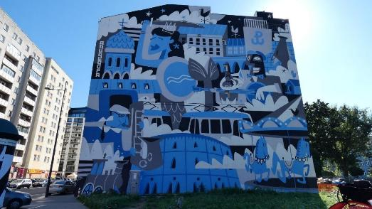

Nowa lokalizacja przy ul. Ogrodowej
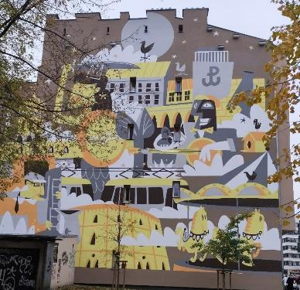

Zakład dnia 14 sierpnia 2024 r. ogłosił konkurs na wykonanie projektu muralu
pn. „LA POLONIA NON È LIQUIDATA” ( Polska nie jest zlikwidowana) – historyczne hasło, które Polacy wpisali do księgi pamiątkowej w grobowcu rodziny Mussolinich w 1944 roku, jako przeciwstawienie do słów Mussoliniego z 1939 roku po klęsce Polski „la Polonia
è liquidata!” (Polska jest zlikwidowana). Mural wykonany na podstawie zwycięskiego projektu ozdobił elewację budynku przy ul. Ogrodowej 55.

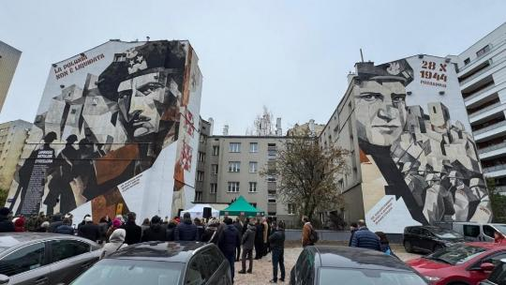

  - Dzierżawa nieruchomości gruntowych

W okresie sprawozdawczym ZGN Wola pozyskiwał środki finansowe z tytułu dzierżawy nieruchomości gruntowych stanowiących własność m.st. Warszawy, na podstawie zawartych umów dzierżawy, zgodnie z Zarządzeniem nr 811/2017 Prezydenta m.st. Warszawy z dnia
5 maja 2017 r. w sprawie zasad wydzierżawiania na okres do trzech lat nieruchomości miasta stołecznego Warszawy i nieruchomości Skarbu Państwa, dla których organem reprezentującym właściciela jest Prezydent m.st. Warszawy (z późn.zm.).
Zgodnie z pełnomocnictwem udzielonym Dyrektorowi Zakładu Gospodarowania Nieruchomościami w Dzielnicy Wola m.st. Warszawy przez Prezydenta m.st. Warszawy, przedmiotem dzierżawy były nieruchomości gruntowe lub ich części, zlokalizowane na terenie Dzielnicy Wola, nieadministrowane przez inne jednostki m.st. Warszawy i niezastrzeżone
do kompetencji Burmistrza Dzielnicy Wola.

    - Dzierżawa gruntów na cele niezarobkowe na rzecz wspólnot mieszkaniowych oraz mieszkańców

Liczba umów z tytułu dzierżawy na cele niezarobkowe: 602 umowy na łączną powierzchnię gruntu 23 713,58 m².
Z tego tytułu Zakład pozyskał dla m.st. Warszawy łączny dochód w wysokości
162 347,06 zł.

    - Dzierżawa gruntów na cele komercyjne

Liczba umów z tytułu dzierżawy na cele komercyjne: 964 umowy na łączną powierzchnię gruntu 257 726,13 m².
Z tego tytułu Zakład pozyskał dla m.st. Warszawy na cele komercyjne łączny dochód w wysokości 8 828 321,04 zł.

  - Windykacja należności

W roku sprawozdawczym Zakład realizował zadania związane z dochodzeniem roszczeń z tytułu należności za zajmowanie lokali mieszkalnych, socjalnych, użytkowych, pomieszczeń tymczasowych, reklam, boksów, garaży, gruntów oraz odzyskiwaniem lokali i innych obiektów.
Działania windykacyjne prowadzone były na podstawie zarządzenia nr 2331/2012 Prezydenta m.st. Warszawy z dnia 16 kwietnia 2012 r., w sprawie wprowadzenia Regulaminu windykacji należności m.st. Warszawy z tytułu opłat za lokale wchodzące w skład mieszkaniowego zasobu m.st Warszawy, lokale użytkowe lub ich części, tymczasowe pomieszczenia oraz urządzenia reklamowe usytuowane na budynkach wchodzących w skład zasobu nieruchomości m.st. Warszawy.
W roku objętym sprawozdaniem Zakład prowadził czynności związane z windykacją przedsądową, dążąc do odzyskania należności przed wszczęciem postępowania sądowego.
W tym obszarze prowadzone były również bieżące działania informacyjne wobec dłużników, m.in. o stanie zadłużenia oraz o dostępnych formach wsparcia i pomocy ze strony miasta, mające na celu zmobilizowanie dłużników do zapobiegania zadłużania się oraz przeciwdziałające utracie umów najmu mieszkania, lokalu użytkowego lub innego obiektu, które polegały głównie na:
- kontaktach osobistych lub telefonicznych w celu poinformowania o występujących zaległościach,
- informowaniu najemców lokali mieszkalnych o możliwości przyznania dodatku mieszkaniowego, obniżenia czynszu, skorzystania z pomocy Ośrodka Pomocy Społecznej, o programie zamiany mieszkań między stronami, możliwości odpracowania zadłużenia, a także zasad odroczenia terminu spłaty zadłużenia, rozłożenia spłaty zadłużenia na raty lub w przypadkach zagrożenia egzystencji
- umorzenia długu,
- informowaniu najemców lokali użytkowych o możliwości wystąpienia o odroczenie terminu spłaty, rozłożenie spłaty zadłużenia na raty lub umorzenie długu.
W sytuacji nieskuteczności ww. działań informacyjnych podejmowane były działania windykacyjne polegające na wysyłaniu najemcom wezwań do zapłaty oraz wypowiadaniu umów najmu i kierowaniu spraw na drogę sądową. W 2024 roku Zakład wysłał łącznie 9 672 wezwań do dłużników z lokali mieszkalnych i 2 438 wezwań do dłużników z lokali użytkowych, garaży, boksów, reklam, gruntów oraz wypowiedział za zadłużenie 92 umowy najmu lokali mieszkalnych oraz 14 umów najmu lokali użytkowych.
Jednocześnie Zakład w roku sprawozdawczym kontynuował wprowadzoną w 2022 roku procedurę ostrożnościową mającą na celu ograniczenie liczby skutecznie wypowiadanych umów najmu. Działania polegały na tym, aby każdorazowo w przypadku braku kontaktu z dłużnikiem przed wysyłaniem wypowiedzenia, ponownie - w okresie od wysłania wypowiedzenia umowy najmu lokalu komunalnego aż do dnia wyekspirowania terminu wypowiedzenia tej umowy włącznie, pracownicy Zakładu podjęli próby dodatkowego osobistego skontaktowania się z dłużnikiem, w celu przeprowadzenia rozmowy oraz zaproponowania najdogodniejszych sposobów spłaty zaległości i utrzymania praw do lokalu. W efekcie tych działań, w 2024 roku zostało cofniętych 51 doręczonych skutecznie wypowiedzeń umów najmu, z czego większość z uwagi na podpisanie porozumienia w sprawie spłaty zadłużenia w ratach lub na spłatę zadłużenia.
Dzięki wsparciu i pomocy Zakładu, wprowadzona procedura ostrożnościowa spowodowała, że w latach 2022-2024 ogółem 119 osób uniknęło wypowiedzenia umowy najmu.
    - Analiza zadłużeń lokali mieszkalnych i użytkowych

Dane dotyczące zaległości przedstawia tabela nr 15.

Tabela nr 15. Windykacja należności
Opis | Stan na dzień  31.12.2024 r. | Liczba najemców
1.Zaległości z tytułu opłat za lokale mieszkalne (z mediami) | 195 079 324,31 | 5 352
a. najem | 12 819 981,03 | 2 699
b. odszkodowania | 24 069 819,91 | 874
c. lokale zdane | 63 477 933,74 | 1 779
d. odsetki | 94 711 589,63 | x
2. Zaległości z tytułu opłat za lokale użytkowe w tym garaże | 33 555 565,02 | 445
a. najem | 2 194 695,25 | 231
b. wynagrodzenie za bezumowne zajmowanie | 1 676 519,68 | 121
c. lokale zdane | 16 112 300,53 | 93
d. odsetki | 13 572 049,56 | x
3. Koszty dochodzenia roszczeń – lokale mieszkalne | 12 635 818,76 | x
4. Koszty dochodzenia roszczeń – lokale użytkowe | 2 203 596,68 | x

Przyrost zadłużenia w lokalach mieszkalnych i użytkowych w 2024 roku spowodowany był przede wszystkim wysokim poziomem stawek odsetek ustawowych za opóźnienie,
(odsetki stanowią 74,01% przyrostu zadłużenia lokali mieszkalnych i użytkowych ogółem
w 2024 r.) i narastającymi problemami płatniczymi najemców i dzierżawców.
Na wzrost zadłużenia wpływało również m.in. dalsze zajmowanie lokali
po wypowiedzeniu umów najmu przez osoby nie płacące należności Zakładu do czasu fizycznego odzyskania tych lokali. Na dzień 31 grudnia 2024 roku uruchomionych było 609 postępowań dotyczących eksmisji z lokali, w tym 523 dotyczących lokali mieszkalnych i 86 lokali użytkowych. W 2024 roku Zakład uzyskał 42 prawomocne tytuły wykonawcze, w tym 32 dotyczące lokali mieszkalnych i 10 dotyczących lokali użytkowych oraz odzyskał 151 lokali, w tym 138 lokali mieszkalnych i 13 użytkowych. Należy dodać, że na wartość zadłużenia
w tej kategorii, wpływa również zadłużenie widniejące w grupie kont zamkniętych (pustostanów),a więc spraw dotyczących sytuacji, gdy lokale zostały odzyskane do dyspozycji Zakładu, czasami nawet wiele lat temu, ale niespłacone zaległości z lat gdy były zamieszkiwane, nadal są przedmiotem egzekucji komorniczych. Według stanu na dzień 31 grudnia 2024 roku łączne zadłużenie główne zdanych lokali mieszkalnych i użytkowych wynosi 79 590 234,27 zł, co stanowi ok. 66,1% wartości całkowitego zadłużenia głównego ww. lokali (w 2023 roku 64,7%).
W celu zwiększenia efektywności windykacji należności m.st. Warszawy Zakład kontynuował współpracę z rejestrem dłużników BIG InfoMonitor (BIG). W 2024 roku do tego rejestru zostało wpisanych 209 osób zadłużonych, posiadających łączne zadłużenie w kwocie
ok. 5,7 mln zł. Na dzień 31 grudnia 2024 roku w tym rejestrze wpisanych było 458 dłużników, posiadających łączne zadłużenie w kwocie ok. 11 mln zł. Zakład kontynuował również współpracę z Krajowym Rejestrem Długów Biurem Informacji Gospodarczej S.A. (KRD)
i w roku sprawozdawczym do tego rejestru Zakład wpisał 352 osoby, posiadające zadłużenie
w kwocie ok. 8,7 mln zł łącznie. Jednocześnie w 2024 roku powiadomiono 9 817 dłużników
o możliwości wpisania przez Zakład ich danych do ww. rejestrów. W 2024 r. Zakład kontynuował rozmowy z KRD oraz firmą SoftHard S.A. mające na celu opracowanie założeń do systemu informatycznego Zakładu, dotyczących automatyzacji wpisywania dłużników do ww. rejestru.

    - Windykacja należności z tytułu dzierżawy i koszty dochodzenia roszczeń (w tym reklamy).

Stan zaległości z tytułu dzierżawy gruntów na dzień 31 grudnia 2024 roku przedstawiał się następująco:
1) zadłużenie podstawowe 145 636 392,01 zł (431 zadłużonych dzierżawców),
2) zadłużenie odsetkowe 48 055 950,38 zł,
łącznie: 193 692 342,39 zł.
Stan zaległości z tytułu reklam na dzień 31 grudnia 2024 roku. przedstawiał się następująco:
1) zadłużenie podstawowe 203 273,99 zł (26 zadłużonych najemców),
2) zadłużenie odsetkowe 78 349,38 zł,
łącznie: 281 623,37 zł.

    - Windykacja przedsądowa, sądowa, egzekucyjna

W sytuacji, gdy windykacja przedsądowa - polubowna, nie przynosiła oczekiwanych efektów, sprawy kierowane były do pełnomocników procesowych, celem zasądzenia należności oraz skierowania pozwów o eksmisję z lokali. Jeśli po uzyskaniu prawomocnych tytułów wykonawczych dłużnicy uchylali się od dobrowolnego wykonania zobowiązań,
tj. spłaty zadłużenia lub zdania dobrowolnie lokalu, Zakład kierował sprawy na drogę postępowań egzekucyjnych prowadzonych przez komorników sądowych.
Na dzień 31 grudnia 2024 roku Zakład łącznie posiadał 3 293 spraw egzekucyjnych
w toku prowadzonych przez 101 komorników sądowych.
Dane dotyczące postępowań egzekucyjnych prowadzonych w 2024 roku na podstawie posiadanych tytułów wykonawczych są następujące:
- liczba wszczętych postępowań egzekucyjnych – 1 314, w tym liczba spraw, w których Zakład uiścił opłaty do komorników sądowych za poszukiwanie majątku dłużnika -26,
- liczba postępowań egzekucyjnych zakończonych spłaconych - 119,
- liczba odzyskanych lokali - 151,
- liczba postępowań egzekucyjnych zawieszonych (z urzędu, na wniosek, z mocy prawa) - 66,
- liczba postępowań egzekucyjnych umorzonych z uwagi na zgon – 47.
Prowadzone w 2024 roku postępowania egzekucyjne przez komorników sądowych, doprowadziły do odzyskania od dłużników należności w łącznej kwocie 3 002 578,06 zł. Jednocześnie Zakład w 2024 roku otrzymał 814 postanowień o umorzeniu postępowań egzekucyjnych wobec stwierdzenia bezskuteczności egzekucji. Z informacji podanych przez komorników sądowych wynika, iż prowadzone przez nich postępowania egzekucyjne były bezskuteczne i musiały być umorzone najczęściej z następujących powodów:
- dłużnik nie pracował, nie prowadził działalności gospodarczej, nie pobierał renty ani emerytury, nie był zarejestrowany jako osoba bezrobotna,
- dłużnik nie posiadał rachunków bankowych, nie był objęty ubezpieczeniem społecznym ani zdrowotnym,
- dłużnik nie widniał, jako właściciel, w ewidencji gruntów i budynków, ani w Centralnej Ewidencji Pojazdów i Kierowców CEPIK,
- nie odnaleziono żadnego innego majątku dłużnika, który podlegałby zajęciu komorniczemu.
W 2024 roku zarejestrowano 48 spraw o ogłoszenie upadłości na łączną kwotę zobowiązań wobec Zakładu 3 840 766,71 zł (w tym wobec osób fizycznych 46 spraw na łączną kwotę 3 600 877,08 zł i wobec podmiotów gospodarczych 2 sprawy na łączną kwotę 239 889,63 zł), a ponadto zarejestrowano 7 spraw przeciwko osobom zasiadającym w organach osób prawnych (przepisanie tytułu wykonawczego na członków zarządów tych podmiotów) na łączną kwotę zobowiązań wobec Zakładu 725 572,30 zł.

  - Ulgi w spłacie należności, w tym program restrukturyzacji zadłużenia użytkowników lokali wchodzących w skład mieszkaniowego zasobu m.st. Warszawy.

Dane liczbowe dotyczące ulg w spłacie należności przedstawiają tabele nr 16 i 17.

Tabela nr 16. Restrukturyzacja procedowana zgodnie z Uchwałą nr 295/2019
Restrukturyzacja zadłużeń na podstawie Uchwały nr 295/2019 z 30 maja 2019 r. | Stan na 31 grudnia roku sprawozdawczego
Liczba zawartych umów o restrukturyzacji zadłużenia | 1 001
Liczba umów które wygasły narastająco od początku programu  w przypadkach niedotrzymania przez dłużników warunków z umowy | 350
Liczba prawidłowo zakończonych umów narastająco od początku programu | 235

Do dnia 29 czerwca 2021 r. zarejestrowano wpływ 1 239 wniosków o restrukturyzację zadłużenia, które Zakład rozpatrzył do 31grudnia 2022 r., podpisując z dłużnikami 1001 umów,
a 238 wniosków, z uwagi na niespełnienie przez dłużników wymogów określonych w uchwale, zostało odrzuconych.
Kontynuując obsługę tego programu Zakład w 2024 roku prowadził działania mające na celu utrzymanie i uniknięcie rozwiązywania podpisanych umów i aneksów restrukturyzacyjnych z powodu uchybień w ich realizacji, polegające na nawiązywaniu kontaktu telefonicznego, wysyłaniu maili, SMS-ów oraz pism do dłużników wzywających do złożenia wyjaśnień w sprawie braku prawidłowej realizacji umów restrukturyzacyjnych. W efekcie ww. działań do Zakładu wpłynęło 221 podań o niecofanie restrukturyzacji. Do 31 grudnia 2024 r. zostały przygotowane i podpisane 43 aneksy do umów restrukturyzacyjnych oraz zostało wydanych 126 zgód na kontynuowanie tych umów bez konieczności sporządzenia aneksów.
Do rozpatrzenia w 2025 r. pozostało jeszcze 52 ww. podań o niecofanie umów restrukturyzacyjnych.
W programie restrukturyzacji z 2019 r. na dzień 31 grudnia 2024 r. pozostało 416 aktywnych umów, w następujących wariantach:
- I wariant ze spłatą 60% zadłużenia – 278 umowy,
- II wariant ze spłatą jednorazową 40% zadłużenia – 69 umów,
- III wariant dla lokali ogrzewanych energią elektryczną – 5 umów,
- IV wariant dla osób znajdujących się w trudnej sytuacji, z solidarną odpowiedzialnością – 64 umowy.
Zakład w 2024 r. uzyskał dochody z tytułu obsługi umów restrukturyzacyjnych w łącznej kwocie 5 557 326,88 zł, w następującym podziale:
- spłaty ratalne zadłużenia 1 162 018,44 zł,
- wpłaty bieżących należności 4 009 087,31 zł.
Natomiast łączne dochody miasta uzyskane z tytułu obsługi umów restrukturyzacyjnych
w Dzielnicy Wola od początku wprowadzenia tego programu do 31 grudnia 2024 r. wyniosły ponad 20 mln zł.
Realizując postanowienia uchwały Nr LXXXIX/2643/2010 Rady m.st. Warszawy z dnia 9 września 2010 r., w sprawie szczegółowych zasad, sposobu i trybu udzielania ulg w spłacie należności o charakterze cywilnoprawnym oraz określenia warunków dopuszczalności pomocy publicznej, a także niedochodzenia rekompensaty, o której mowa w ustawie z dnia 8 marca 2013 r. o przeciwdziałaniu nadmiernym opóźnieniom w transakcjach handlowych (Dz. Urz. Woj. Maz. z 2010 r. Nr 199, poz. 5645, z 2014 r. poz. 5952, z 2017 r. poz. 4896, z 2023 r. poz. 3647) w sprawach o wartości do 40 000,00 zł, Zakład wykonywał zadania z zakresu udzielania ulg w spłacie zobowiązań, w postaci rozłożenia na raty, odroczenia terminu spłaty zadłużenia, a także umorzenia zadłużenia. Ponadto, w przypadkach, w których dług przekraczał 40 000 zł, Zakład kierował sprawy do rozpatrzenia przez Biuro Restrukturyzacji Długu i Wierzytelności Urzędu m.st. Warszawy, działające w imieniu Skarbnika m.st. Warszawy.

Tabela nr 17. Ulgi w spłacie należności procedowane zgodnie z Uchwałą nr 2643/2010
Ulgi w spłacie należności na podstawie Uchwały nr 2643/2010 z 9 września 2010 r. | Dane za rok sprawozdawczy
Liczba zawartych umów o spłacie ratalnej przez dzielnicę/jednostkę | 380
Liczba zawartych umów o spłacie ratalnej ze służbami Skarbnika | 42
Liczba zawartych umów o odroczenie terminu płatności | 12
Liczba dokonanych umorzeń należności | 78
Liczba prawidłowo zakończonych umów o spłacie ratalnej | 140

Biuro Restrukturyzacji Długu i Wierzytelności Urzędu m.st. Warszawy w 2024 roku otrzymało do rozpatrzenia 152 wnioski i rozstrzygnęło je w sposób następujący:
- 1 umowa o odroczenie terminu spłaty zadłużenia na kwotę 105 849,80 zł,
- 42 umów i aneksów o spłacie ratalnej zadłużenia na łączną kwotę 3 967 532,36 zł,
- 12 umorzeń zadłużenia na łączną kwotę 1 165 542,18 zł,
- 50 decyzji o braku zgody na udzielenie ulgi w spłacie,
- 13 spraw pozostawiono bez rozpatrzenia,
- 34 spraw pozostało do rozpatrzenia w 2025 roku.

Zakład realizując postanowienia ww. uchwały w przedmiocie umorzenia zadłużenia dokonywał szczegółowej analizy każdego wniosku oraz ściśle współpracował z Ośrodkami Pomocy Społecznej oraz Domami Pomocy Społecznej, pod opieką których przebywały osoby zadłużone występujące o umorzenie zadłużenia. W 2024 roku Zakład wystąpił do ww. podmiotów z 20 wnioskami o wydanie opinii w sprawie sytuacji materialnej dłużników
i rekomendowanych form wsparcia tych osób przez miasto. Na podstawie wydanych opinii
14 spraw zakończyło się umorzeniem długów, 3 rozłożeniem spłaty długów w ratach,
a 3 wnioski pozostały do rozpatrzenia w 2025 roku.

  - Świadczenie niepieniężne

Dane liczbowe dotyczące „odpracowania długu” przedstawia tabela nr 18.

Tabela nr 18. Świadczenia niepieniężne
Opis | Dane za rok sprawozdawczy
Liczba zawartych porozumień z dłużnikami na spłatę zadłużenia w formie świadczenia niepieniężnego | 3
Wartość świadczeń niepieniężnych w okresie sprawozdawczym | 9.774,00

W ramach zawartych porozumień dłużnicy wykonywali drobne prace porządkowe związane z utrzymaniem czystości na wskazanym terenie oraz drobne prace naprawcze, otrzymując wynagrodzenie obliczone wg. stawki 21,60 zł /godz. (brutto/netto).
  - Pozostałe, w tym obniżki czynszu, dodatki mieszkaniowe (opis, liczba gospodarstw korzystających, kwoty itp.)

Tabela nr 19. Pozostałe świadczenia
Opis | Ilość gospodarstw | Łączna kwota
Obniżki czynszu | 545 szt. | 1 343 870,26
Dodatki mieszkaniowe | 1793 szt. | 682 990,77

  - Nadzór właścicielski (obsługa Wspólnot Mieszkaniowych)

    - Informacje o zebraniach wspólnot mieszkaniowych

Liczba zebrań wspólnot mieszkaniowych odbytych w danym roku ogółem: 578
w tym przypadających na jednego pełnomocnika (min. max. średnia): 29,85,64

    - Informacje o działaniach pełnomocników m.st. Warszawy

Liczba wspólnot, które dany pełnomocnik ma przydzielone na stałe do obsługi (średnia): 64.
Liczba wspólnot, które dany pełnomocnik ma przydzielone jako zadanie
dodatkowe: 0.
W Dzielnicy Wola w omawianym okresie sprawozdawczym funkcjonowało 580 wspólnot mieszkaniowych. Powierzchnia m.st. Warszawy we wspólnotach mieszkaniowych wynosiła 433 875,84 m² .
Wszystkie nieruchomości, zgodnie z ustawą o własności lokali zarządzane były przez zarządy wybrane spośród osób fizycznych lub przez podmioty wykonujące usługi zarządzania/administrowania na zasadach komercyjnych. Jedna wspólnota zarządzana jest przez zarządcę przymusowego na podstawie art. 26 ww. ustawy.
Pełnomocnicy m.st. Warszawy, działając na podstawie art. 29 wzmiankowanego aktu normatywnego przeprowadzili 72 kontrole działalności zarządów, których głównym celem była ocena efektywności gospodarowania zasobami wspólnoty. Wnioski pokontrolne przekazywane były zarządom nieruchomości w formie opinii, ocen i postulatów.
W 2024 r. skierowano 1 pozew do sądu o uchylenie uchwały podjętej z naruszeniem interesu m.st. Warszawy.
Łączna wartość wydatków poniesionych na fundusz eksploatacyjny (zaliczkę „A”)
wyniosła 14 389 152,29 zł, a na fundusz remontowy (zaliczkę „B”) – 17 647 908,52 zł.
Wysokość zaliczek „A” i „B” w okresie sprawozdawczym kształtowała się na następującym poziomie:
- Zaliczka „A”: najniższa 1,50 zł, najwyższa 8,00 zł, średnia 2,81zł za 1m² powierzchni użytkowej lokali,
- Zaliczka „B” : najniższa 0,00 zł najwyższa 10,00 zł. Średnia 3,50 zł 1m² powierzchni użytkowej lokali.
Zgromadzone środki na funduszu remontowym (zaliczce „B”), wspomagane
w większości wspólnot mieszkaniowych kredytem bankowym zostały w 2024 roku przeznaczone m. in. na:
- ul. Gibalskiego 1 (udział miasta 53,09%) – wymiana instalacji elektrycznej;
- ul. Chmielna 122 (udział miasta 42,90%) – wymiana instalacji elektrycznej;
- ul. Miedziana 4 A (udział miasta 96,20%) – remont elewacji;
- ul. Miedziana 16 (udział miasta 77,11%) – remont 2 klatek schodowych;
- ul. Ogrodowa 7 (udział miasta 16,20%) – remont klatek schodowych;
- ul. Tyszkiewicza 14/24 (udział miasta 31,97%) – remont elewacji;
- ul. Zawiszy 7 (udział miasta 42,16%) – wymiana instalacji elektrycznej, remont klatki schodowej;
- ul. Anielewicza 37 (udział miasta 15,89) – remont balkonów oraz malowanie elewacji budynku;
- ul. Nowolipki 32 (udział miasta 25,46%) – remont elewacji budynku;
- ul. Żytnia 60 (udział miasta 25,34%) – remont balkonów;
- ul. Płocka 53 (udział miasta 29,23%) – remont balkonów;
- ul. Płocka 51 (udział miasta 7,03%) – remont balkonów;
- ul. Wolska 66 (udział miasta 73,74%) – remont klatek schodowych;
- ul. Działdowska 16 (udział miasta 81,10%) – wykonanie indywidualnego przyłącza wodnego (dotychczasowe było wspólne z Działdowską 14);
- ul. Dobiszewskiego 1 (udział miasta 25,89%) - doposażenie w ccw;
- ul. Gibalskiego 17 (udział miasta 28,64%) – wymiana 2 dźwigów osobowych.

  - Dane techniczne

    - Remonty, konserwacje, modernizacje zasobu gminnego.

Informacje dotyczące remontów, konserwacji i modernizacji zasobu przedstawia tabela nr 20.
Tabela nr 20. Remonty, konserwacje, modernizacje istniejącego zasobu komunalnego
L.p. | Zakres rzeczowy | Łączna liczba budynków / lokali | Łączna powierzchnia użytkowa budynków /  lokali [m²] | Koszt wykonania  w roku sprawozdawczym [zł.]
1. | Roboty ogólnobudowlane: | x | x | 5 521 628,03
 | - wymiana dachu (poszycia dachowego/więźby dachowej) | 3 | x | 839 870,56
 | - wymiana dźwigu osobowego | 1 | x | 446 460,00
 | - remont elewacji (w tym balkony i tarasy) | 2 | 3500,11 | 1 468 940,75
 | - wymiana stolarki okiennej i drzwiowej w całym lub części budynku | 3 | 391,59 | 280 633,06
 | - docieplenie budynku (ścian i/lub stropodachu) | 0 | 0 | 0,00
 | - termomodernizacja* kompleksowa | 0 | 0 | 0,00
 | - rozbiórki budynków stwarzających zagrożenie | 4 | 1828,33 | 428 950,00
 | - pozostałe prace ogólnobudowlane (dot. m.in. osuszenia, izolacji, elementów konstrukcyjnych budynku, przewodów i kanałów wentylacyjnych, spalinowych i dymowych, klatek schodowych) | x | x | 2 056 773,66
2. | Roboty instalacyjne: | x | x | 3 499 553,33
 | - doposażenie w instalacje kanalizacyjną | 0 | 0 | 0,00
 | - doposażenie w instalacje wodną | 0 | 0 | 0,00
 | - doposażenie w instalacje c.c.w., c.o., węzeł cieplny | 0 | 0 | 0,00
 | - doposażenie w instalacje c.c.w., c.o., kotłownie gazowe | 0 | 0 | 0,00
 | - doposażenie w instalacje c.c.w., c.o., z sieci gazowej  (ogrzewanie etażowe) | 0 | 0 | 0,00
 | - doposażenie w instalacje elektryczną na potrzeby ogrzewania  (kotły elektryczne) | 1 | 441,24 | 475 955,84
 | - pozostałe prace instalacyjne (dot. m.in. instalacji wod.-kan,  instalacji z.w. i c.w., instalacji gazowej, instalacji elektrycznej, wymiany wodomierzy, ciepłomierzy, piecyków gazowych i innych urządzeń) | x | x | 3 023 597,49
3. | Rewitalizacja obszaru - kompleksowa modernizacja budynków mieszkalnych gminnych | 3 | 6 143,65 | 7 842 614,14
4. | Budowa/doposażenie w dźwigi osobowe | 2 | 1 938,90 | 1 031 148,00
5. | Adaptacje strychów na lokale gminne | 0 | 0 | 0,00
6. | Dokumentacje techniczne | x | x | 474 020,20
7. | Remont lokali gminnych (mieszkalnych i użytkowych), | x | x | 15 223 780,00
 | w tym:
 | - remont lokali mieszkalnych (zasiedlonych) - wymiana elementów zużytych m.in. podłóg, okien, drzwi ** | 74 | x | 672 896,73
 | - remont lokali mieszkalnych (pustostanów) - remonty kompleksowe | 269 | 8 995,37 | 11 924 595,50
 | - remonty lokali użytkowych | 10 | 4 236,35 | 2 626 287,77
8. | Rewaloryzacja terenów zewnętrznych Miasta (m.in. terenów zieleni, dróg, chodników, elementów małej architektury - place zabaw, kapliczki, altany śmietnikowe,) | x | x | 7 113 689,78
9. | Konserwacje, przeglądy, awarie i drobne naprawy bieżące | x | x | 4 602 893,10
 |  |  | RAZEM | 45 309 326,58

W roku sprawozdawczym na remonty budynków będących w zasobie miasta wydatkowano kwotę ponad 18 mln. zł. W ramach tych zadań wykonano prace polegające między innymi na: wymianie dachu, wymianie i budowie dźwigów osobowych, remoncie elewacji, wymianie stolarki okiennej i wymianie instalacji.
Ponadto kontynuowane były zadania związane z wymianą ciągów komunikacyjnych. Wykonane zostały kompleksowe remonty dróg wewnętrznych przy ul. Jana Pawła II 63,
ul. Pustola 34, ul. Pustola 36, ul. Wawelberga (wzdłuż budynku Wolska 40-48), ul. Zawiszy 5 oraz ul. Ordona 15A. Wymienione zostały nawierzchnie chodników na podwórzach przy
ul. Tyszkiewicza 46, ul. Redutowej 41, Prymasa Tysiąclecia 145/149, ul. Ludwiki 6,
ul. Płockiej 38, ul. Płockiej 40 oraz ul. Grenady 8.
Poniżej kilka zdjęć poglądowych:

Grenady 8 – remont nawierzchni
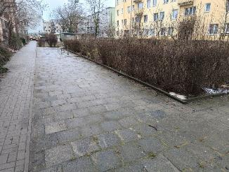
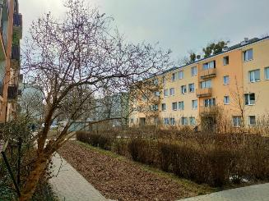

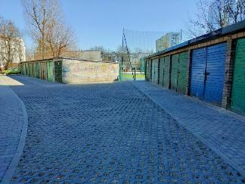
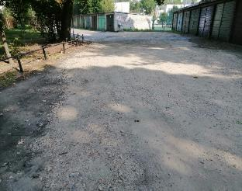
Ordona 15A – remont nawierzchni

Na terenach przy ul. Tylnej, ul Staszica 11, ul. Ordona 15A oraz ul. Powązkowskiej 26B zamontowane zostały dodatkowe słupy oświetleniowe.
Łącznie na rewitalizację terenów zewnętrznych wydatkowane zostały środki finansowe w wysokości ponad 7 mln złotych, których znacząca część została przeznaczona na remonty nawierzchni dróg wewnętrznych i ciągów pieszych.

W roku 2024 Zakład złożył do Banku Gospodarstwa Krajowego wnioski o przyznanie dofinansowania z Funduszu Dopłat na ogólną kwotę 2 030 300,00 zł z przeznaczeniem na remonty pustostanów. Wszystkie wnioski zostały pozytywnie zaopiniowane przez Bank
i oczekują na realizację z uwagi na wyczerpanie w 2024 roku środków w ramach Funduszu. Rzeczywista kwota dofinansowania będzie znana po zawarciu i rozliczeniu umowy z Bankiem. Zakład wystąpił również z wnioskiem o zawarcie aneksów zwiększających kwotę dofinansowania w ramach umów zawartych w 2023 roku na kwotę 57 529,23 zł.

    - Likwidacja pieców na paliwo stałe:

Tabela nr 21. Likwidacja pieców na paliwo stałe w danym roku sprawozdawczym w komunalnych lokalach mieszkalnych
Liczba lokali wyposażonych w piece na paliwo stałe ogółem na dzień 01.01. roku sprawozdawczego: |  |  |  |  |  | 5
Sposób likwidacji na:
ogrzewanie z sieci ciepłowniczej | ogrzewanie gazowe kotłownie/ etażowe | ogrzewanie elektryczne | (OZE) | ekoprojekt | lokal opróżniony | łączna liczba lokali, w których dokonano likwidacji
0 | 0 | 0 | 1 | 0 | 2 | 3
Liczba pozostałych pieców na paliwo stałe ogółem na dzień 31.12. roku sprawozdawczego: |  |  |  |  |  | 2

W wyniku trwałego wyłączenia z użytkowania budynku przy ul. Parafialnej 2 w 2024 roku zmniejszyła się liczba lokali komunalnych, w których głównym źródłem ogrzewania były piece na paliwo stałe. Ponadto wykonana została wymiana kotła na pompę ciepła w budynku przy ul. Wolskiej 60.

    - Doposażenia w system grzewczy z sieci gazowej i ciepłowniczej.

W 2024 roku Zakład nie realizował doposażenia budynków w system grzewczy z sieci gazowej i ciepłowniczej.

    - Termomodernizacja budynków częściowa i kompleksowa:

Termomodernizacja budynku przy ul. Żelaznej 64 – Kontynuując realizację zadania została opracowana dokumentacja projektowa na wymianę stolarki okiennej i drzwiowej
w budynku. W ramach zawartej w 2023 roku umowy na II etap termomodernizacji budynku wykonano między innymi prace budowlane polegające na dociepleniu stropodachu, ułożeniu tynków ściennych,, spięciu murów, wykonaniu zbrojenia, odtworzenia balkonów, wykonaniu kompleksowego odtworzenia elewacji. Realizacja zadania będzie kontynuowana w kolejnych latach.
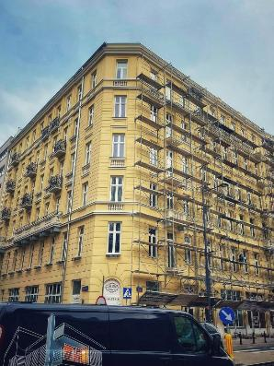
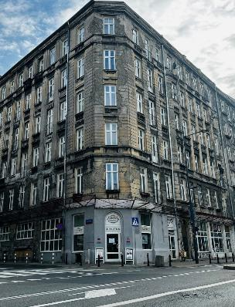
przed po

    - Rewitalizacja – kompleksowa w ramach Programu

W 2024 roku Zakład nie prowadził inwestycji w ww. zakresie.

Tabela nr 22. Zadania inwestycyjne
l.p. | Adres z zadania inwestycyjnego | Zakres wykonanych prac – syntetyczny opis na podstawie kart inwestycyjnych
1. | x | x

    - Windy – budowa, doposażenie

W 2024 roku w ramach zadania pn. „Doposażenie w windy komunalnych budynków mieszkalnych” doposażono w windy budynki przy ul. Syreny 13 i 13A oraz uzyskano pozwolenie na budowę na doposażenie w windę budynku przy ul. Grzybowskiej 90. Realizacja zadania będzie kontynuowana w 2025 roku.

Syreny 13, 13A
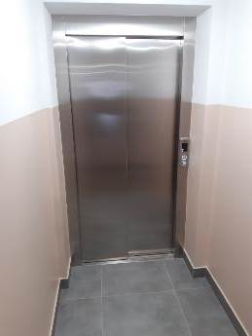
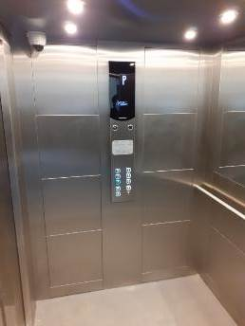

    - Stan realizacji innych zadań inwestycyjnych

- Modernizacja budynków przy ul. Grzybowskiej 47 i 47A – W 2024 roku Zakład przystąpił do realizacji zadania polegającego na modernizacji dwóch budynków zgodnie
z umową zawartą w 2023 roku. Zakończenie I etapu prac planowane było na koniec listopada 2024 roku. Niestety w związku z nienależytym wykonaniem umowy Zakład został zmuszony do odstąpienia od umowy. W roku 2025 planowane jest uruchomienie nowego postępowania przetargowego i wyłonienie nowego wykonawcy.
- Modernizacja budynków mieszkalnych wyłączonych z eksploatacji w Dzielnicy Wola -Realizacja zadania zaplanowana na lata 2024 - 2025 na łączną kwotę 3 mln zł. W ramach zadania rozpoczęto procedurę przetargową na wyłonienie wykonawcy na wykonanie dokumentacji projektowej modernizacji budynku przy ul. E. Gibalskiego 12 z terminem składania ofert do 9 stycznia 2025 r. Realizacja zadania będzie kontynuowana w 2025 roku.
- Wymiana kotła na paliwo stałe w budynku przy ul. Wolskiej 60 - Po wykonaniu w 2023 roku niezbędnej dokumentacji projektowej w 2024 roku przeprowadzono prace polegające na demontażu istniejącego kotła na paliwo stałe (węgiel) wraz z osprzętem oraz montażu pompy ciepła razem z kotłem elektrycznym. W ramach zadania wykonano również nowe przyłącze elektroenergetyczne dla budynku.
przed po
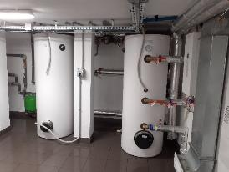
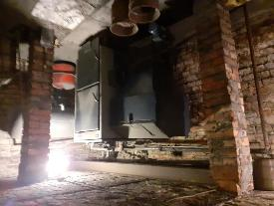
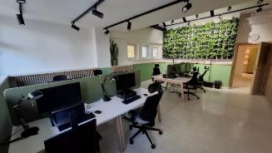
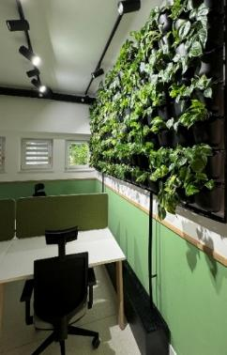
- Modernizacja lokalu przy ul. Złotej 60 na potrzeby Warszawskiego Centrum Innowacji Edukacyjno-Społecznych i Szkoleń – W 2024 roku zakończono rozpoczętą w 2023 roku realizację prac polegających na modernizacji lokalu użytkowego dla potrzeb prowadzenia działalności kulturalno-oświatowej przez Warszawskie Centrum Innowacji Edukacyjno-Społecznych i Szkoleń.
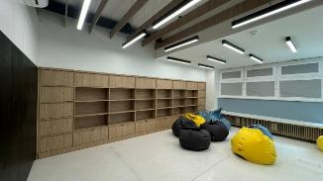

- Modernizacja lokalu przy ul. Młynarskiej 16 na potrzeby Ośrodka Pomocy Społecznej Dzielnicy Wola m.st. Warszawy wraz z zagospodarowaniem terenu wokół budynku - W 2024 roku wykonano dokumentację projektową na podstawie której wykonano instalację klimatyzacji będącą pierwszym etapem modernizacji lokalu. Prace modernizacyjne będą kontynuowane w 2025 roku.
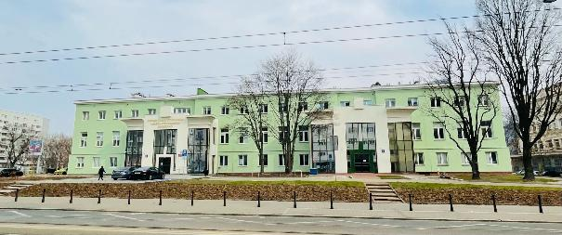

- Wykonanie instalacji oświetlenia:
- na terenie podwórka Wolska 105/107 a al. Prymasa Tysiąclecia,
- w rejonie nieruchomości Jana Olbrachta 3 a ul. Batalionu AK "Parasol",
- w rejonie nieruchomości Ciołka 18-22 a ul. J. Brożka 2a-b.
- Modernizacja terenu pomiędzy ulicami Długosza, Szlenkierów i Młynarską. Wymiana nawierzchni drogi wewnętrznej oraz uporządkowanie placu na środku podwórka.
- W ramach modernizacji terenu wykonano remont drogi wraz z chodnikiem pomiędzy
ul. Obozową 61 a ul. Ożarowską oraz remont drogi pomiędzy Ożarowską 2/32 a Prymasa 145/149.
- Utwardzenie nawierzchni drogi dojazdowej oraz placu manewrowego przy al. Solidarności 129/131.
- Wykonanie dokumentacji projektowej na przebudowę chodnika wzdłuż zabytkowego cmentarza Ewangelicko – Augsburskiego.
- Wykonanie dokumentacji projektowej na rozbiórkę altan śmietnikowych oraz budowę nowych przy ul. Staszica 13,15.

Wzorem lat poprzednich kontynuowane były działania związane z rozbetonowaniem nawierzchni podwórek w celu zwiększenia powierzchni biologicznie czynnej. Wysokość wydatkowanych środków finansowych z dofinansowania BOŚ wyniosła 534 668,47 zł. Wydatkowane środki w ramach zadań własnych wyniosły 256 505,00 zł. W ramach środków otrzymanych z Biura Ochrony Środowiska zrealizowano 2 zadania inwestycyjne:

- Rozbetonowanie powierzchni przy ul. Staszica 11 - Rozebrano 1232 m² nawierzchni asfaltowych, ułożono 315 m² nowych chodników. Wykonano nowe trawniki, nasadzono krzewy, pnącza i byliny.
Staszica 11
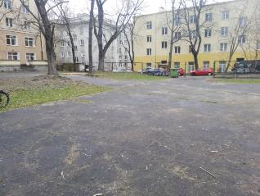
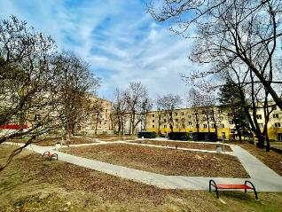
przed po

- Rozbetonowanie powierzchni nieprzepuszczalnej przy ul. Miłej 27-29 i ul. Smoczej 24 - rozebrano 920 m² nawierzchni asfaltowych i 507 m² chodników z płyt betonowych. Wykonano 667 m² nowych chodników z kostki betonowej. Wykonano nowe trawniki, nasadzono krzewy, pnącza i byliny.
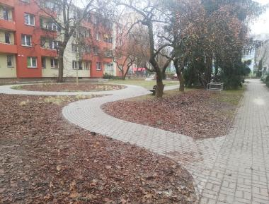
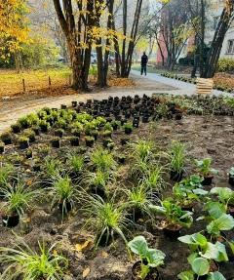
Miła 27 – 29 – po realizacji

  - Decyzje organu nadzoru budowlanego wydane w danym roku (m.in. dot. wyłączeń z użytkowania)

Tabela nr 23. Decyzje nadzoru budowlanego.
Numer decyzji | Adres | Powód | Zakres
Postanowienie  nr IWT/17/2024 | Żelazna 43A m. 19 | Postępowanie administracyjne w sprawie wykonanych robót w lokalu mieszkalnym | Obowiązek dostarczenia oceny technicznej określającej prawidłowość wykonanych robót  w lokalu
Decyzja  nr IWT/23/2024 | Szlenkierów 17 | Nieprawidłowości stanu technicznego budynku | Usunięcie stwierdzonych nieprawidłowości
Postanowienie  nr IWT/51/2024 | Dzielna 11 | Postępowanie administracyjne w sprawie wykonanych robót w lokalu użytkowym | Sprostowanie omyłki w decyzji nr IWT/31/2024
Decyzja  nr IWT/31/2024 | Dzielna 11 | Postępowanie administracyjne w sprawie wykonanych robót w lokalu użytkowym | Umorzenie postępowania
Postanowienie  nr 344/24 | al. Jana Pawła II 35 | Postępowanie administracyjne w sprawie wykonanych robót w lokalu użytkowym | Stwierdzenie nieważności postanowienia PINB nr IOT/274/2023
Postanowienie  nr IWT/121/2024 | Chłodna 20 | Nieprawidłowości stanu technicznego budynku | Odmowa wszczęcia postępowania
Postanowienie  nr IWT/185/2024 | Górczewska 123 | Postępowanie administracyjne w sprawie nieprawidłowości stanu technicznego budynku | Dostarczenie oceny stanu technicznego
Decyzja  nr IWT/51/U/2024 | Syreny 13 | Dobudowa szybu windowego i montaż dźwigu osobowego | Udzielenie pozwolenia na użytkowanie
Decyzja  nr IWT/57/U/2024 | Syreny 13A | Dobudowa szybu windowego i montaż dźwigu osobowego | Udzielenie pozwolenia na użytkowanie
Decyzja  nr IWT/159/2023 | Górczewska 123 | Nieprawidłowości stanu technicznego budynku | Usunięcie stwierdzonych nieprawidłowości
Postanowienie  nr IWT/300/2024 | Górczewska 123 | Postępowanie administracyjne w sprawie zmiany sposobu użytkowania lokalu użytkowego | Sporządzenie  i dostarczenie dokumentów
Postanowienie  nr IWT/289/2024 | Boguszewska 27 | Postępowanie administracyjne w sprawie nieprawidłowości stanu technicznego budynku i ogrodzenia | Dostarczenie oceny stanu technicznego
Postanowienie  nr IWT/288/2024 | Boguszewska 29 | Postępowanie administracyjne w sprawie nieprawidłowości stanu technicznego budynku i ogrodzenia | Dostarczenie oceny stanu technicznego
Postanowienie  nr IWT/315/2024 | Górczewska 123 | Postępowanie administracyjne w sprawie nieprawidłowości stanu technicznego budynku | Sprostowanie omyłki w decyzji nr IWT/159/2023
Decyzja  nr IWT/372/2024 | Górczewska 123 | Postępowanie administracyjne w sprawie złego stanu technicznego budynku | Nakaz opróżnienia lokali mieszkalnych klatki schodowej nr I
Postanowienie  nr 1492/2024 | Grabińskiego 3 m. 112 | Postępowanie administracyjne w sprawie przebudowy lokalu mieszkalnego | Wstrzymanie wykonania postępowania PINB nr IWT/6/2023
Decyzja  nr IWT/421/2024 | Dzielna 11 | Postępowanie administracyjne w sprawie wykonanych robót w lokalu użytkowym | Odstąpienie od wydania nakazu
Postanowienie  nr EN/236/24 | Ciepła 3 | Postępowanie egzekucyjne | Odstąpienie od czynności egzekucyjnych
Postanowienie  nr IWT/684/2024 | Spokojna 11/10 | Postępowanie administracyjne w sprawie złego stanu technicznego budynku | Dopuszczenie dowodu w sprawie
Postanowienie  nr IWT/683/2024 | Spokojna 11/9 | Postępowanie administracyjne w sprawie złego stanu technicznego budynku | Dopuszczenie dowodu w sprawie
Decyzja  nr IWT/494/2024 | Spokojna 11/9 | Postępowanie administracyjne w sprawie złego stanu technicznego budynku | Nakaz rozbiórki
Decyzja  nr IWT/495/2024 | Spokojna 11/10 | Postępowanie administracyjne w sprawie złego stanu technicznego budynku | Nakaz rozbiórki
Decyzja  nr IWT/501/2024 | Rabsztyńska 24 | Postępowanie administracyjne w sprawie nieprawidłowości stanu technicznego budynku | Usunięcie stwierdzonych nieprawidłowości

  - Zamówienia publiczne

Informacje dotyczące zamówień publicznych przedstawia tabela nr 24.

Tabela nr 24. Ilość zawartych umów, sumaryczne kwoty umów – na roboty budowlane, usługi i dostawy w 2024 roku
Tryb udzielenia zamówienia | Roboty budowlane |  |  | Usługi |  |  | Dostawy |  |  | Postępowania unieważnione
Tryb udzielenia zamówienia | Liczba postępowań zakończonych udzieleniem zamówienia | Wartość umów bez podatku VAT | Wartość umów łącznie z podatkiem VAT | Liczba postępowań zakończonych udzieleniem zamówienia | Wartość umów bez podatku VAT | Wartość umów łącznie z podatkiem VAT | Liczba postępowań zakończonych udzieleniem zamówienia | Wartość umów bez podatku VAT | Wartość umów łącznie z podatkiem VAT | Postępowania unieważnione
Tryb podstawowy | 96 | 24 836 338,16 | 27 993 222,83 | 9 | 2 317 550,60 | 2 822 912,26 | 4 | 1 372 831,25 | 1 617 007,54 | 11
Przetarg nieograniczony | 0 | 0 | 0 | 8 | 8 084 610,71 | 8 828 856 ,87 | 0 | 0 | 0 | 1
Zamówienie z wolnej ręki | 5 | 3 379 345,06 | 4 048 467,57 | 11 | 5 736 025,62 | 6 272 108,11 | 0 | 0 | 0 | 0
Zamówienie o wartości poniżej  130 000 zł | 55 | 2 170 122,77 | 2 545 983,91 | 126 | 2 862 438,60 | 3 408 628,95 | 42 | 606 572,05 | 743 344,16 | 0
RAZEM: | 156 | 30 385 805,99 | 34 587 674,31 | 154 | 19 000 625,53 | 21 332 506,19 | 46 | 1 979 403,30 | 2 360 351,70 | 12

  - Przeprowadzone w 2024 roku kontrole w jednostce

    - Informacje o przeprowadzonych kontrolach

Tabela 25. Przeprowadzone kontrole
Podmiot kontrolujący | Temat kontroli/kontrolowany obiekt | Termin przeprowadzenia kontroli
Powiatowy Inspektorat Nadzoru Budowlanego  dla m.st. Warszawy | Kontrola użytkowania lokalu usługowego  nr 2 w budynku przy ul. Górczewskiej 123  (Kebab Salam), ze szczególnym uwzględnieniem instalacji wentylacji | 22.02.2024 r.
Mazowiecki  Wojewódzki  Konserwator Zabytków | Kontrola przestrzegania i stosowania  przepisów dotyczących ochrony zabytków i opieki nad zabytkami obiektu przy ul. Dobiszewskiego 1 | 28.02.2024 r.
Powiatowy Inspektorat Nadzoru Budowlanego  dla m.st. Warszawy | Kontrola w sprawie złego stanu technicznego budynku mieszkalnego wielorodzinnego przy  ul. Dahlbergha 5 | 22.02.2024 r.
Powiatowa Stacja  Sanitarno-Epidemiologiczna w m.st. Warszawie | Kontrola przeprowadzona w związku  z interwencją dotyczącą nieprawidłowości sanitarnych w częściach wspólnych budynku przy  ul. Agawy 16 oraz w śmietniku przynależnym  do posesji i terenu posesji. | 20.02.2024 r.
Powiatowa Stacja  Sanitarno-Epidemiologiczna w m.st. Warszawie | Kontrola przeprowadzona w związku z interwencją dotyczącą nieprawidłowego stanu  sanitarno-porządkowego części wspólnych  budynku przy ul. Płockiej 5 | 1.03.2024 r.
Biuro Kontroli  Urząd m.st. Warszawy | Wybrane zagadnienia prowadzenia spraw kadrowych | 12.04.2024 - 9.05.2024 r.
Departament Polityki Ekologicznej, Geologii  i Łowiectwa  Urząd Marszałkowski Województwa Mazowieckiego | Przestrzeganie i stosowanie postanowień zawartych  w wybranych decyzjach  Marszałka Województwa Mazowieckiego:  1. 650/2021/PE-ZD-II z 23 czerwca 2021 r.,  (znak: PE-ZD-ll.7120.3.164.2021.BW),  2. 645/2021/PE-ZD-II z 23 czerwca 2021 r.,  (znak: PE-ZD-ll.7120.3.206.2021.BW),  3. 430/2022/PE-ZD-II z 13 kwietnia 2022 r.,  (znak: PE-ZD-ll.7120.1.251.2022.BW),  4. 457/2022/PE-ZD-11 z 20 kwietnia 2022 r.,  (znak: PE-ZD-ll.7120.1.250.2022.BW),  5. 474/2022/PE-ZD-11 z 22 kwietnia 2022 r.,  (znak: PE-ZD-ll.7120.1.249.2022.BW),  6. 1537/2022/PE-ZD-II z 6 grudnia 2022 r.,  (znak: PE-ZD-11. 7120.1.1249.2022.BW),  7. 362/2023/PE-ZD-II z 15 marca 2023 r.,  (znak: PE-ZD-11.7120.1.85.2023.PL),  8. 554/2023/PE-ZD-II z 20 kwietnia 2023 r.,  (znak: PE-ZD-11.7120.1.87.2023.PL) | 8.05.2024 - 14.05.2024 r.
Powiatowa Stacja  Sanitarno-Epidemiologiczna w m.st. Warszawie | Kontrola przeprowadzona w związku z interwencją dotyczącą nieprawidłowego stanu  sanitarno-porządkowego części wspólnych  budynku przy ul. Płockiej 5 | 10.09.2024 r.
Powiatowa Stacja  Sanitarno-Epidemiologiczna w m.st. Warszawie | Kontrola przeprowadzona w związku z interwencją dotyczącą nieprawidłowego stanu  sanitarno-porządkowego części wspólnych  budynku przy ul. Płockiej 3 | 10.09.2024 r.

    - Zadania audytowe

W roku sprawozdawczym nie były przeprowadzane zadania audytowe.

    - Badania

W 2024 roku nie były przeprowadzane w Zakładzie badania zlecone przez instytucje zewnętrzne.

    - Wyniki kontroli
Tabela 26. Informacje o przeprowadzonych kontrolach.
Lp. | Podmiot kontrolujący | Zakres przedmiotowy kontroli | Termin przeprowadzenia kontroli | Wynik kontroli
1. | Powiatowy Inspektorat Nadzoru Budowlanego  dla m.st. Warszawy | Kontrola użytkowania lokalu usługowego nr 2 w budynku  przy ul. Górczewskiej 123,  ze szczególnym uwzględnieniem stanu instalacji wentylacji | 22.02.2024 | W wyniku kontroli  nie stwierdzono nieprawidłowości w kontrolowanym zakresie.
2. | Mazowiecki Wojewódzki Konserwator Zabytków | Kontrola przestrzegania  i stosowania przepisów dotyczących ochrony zabytków  i opieki nad zabytkami obiektu przy ul. Dobiszewskiego 1 | 28.02.2024 | Zakład był uczestnikiem postępowania a nie jego stroną  i nie otrzymał żadnych zaleceń  w sprawie.
3. | Powiatowy Inspektorat Nadzoru Budowlanego  dla m.st. Warszawy | Kontrola w sprawie złego stanu technicznego budynku mieszkalnego wielorodzinnego  przy ul. Dahlbergha 5 | 22.02.2024 | W wyniku kontroli nie stwierdzono zagrożenia w dniu kontroli. Remont dachu został wykonany w II połowie  2024 roku.
4. | Powiatowa  Stacja Sanitarno-Epidemiologiczna w m.st. Warszawie | Kontrola przeprowadzona  w związku z interwencją dotyczącą nieprawidłowości sanitarnych  w częściach wspólnych budynku przy ul. Agawy 16  oraz w śmietniku przynależnym do posesji i terenu posesji. | 20.02.2024 | W wyniku kontroli zlecono  i uprzątnięto gabaryty z korytarzy piwnicznych w budynku.
5. | Powiatowa  Stacja Sanitarno-Epidemiologiczna w m.st. Warszawie | Kontrola przeprowadzona  w związku z interwencją dotyczącą nieprawidłowego stanu sanitarno-porządkowego części wspólnych budynku przy ul. Płockiej 5 | 1.03.2024 | W wyniku kontroli  nie stwierdzono nieprawidłowości w kontrolowanym zakresie.
6. | Biuro  Kontroli  Urząd  m.st. Warszawy | Wybrane zagadnienia  prowadzenia spraw kadrowych | 12.04.2024 - 9.05.2024 | W wyniku kontroli w zakresie prawidłowości przeprowadzania naborów na wolne stanowiska urzędnicze sformułowano następujące ustalenia oraz zalecenia: 1. Rzetelne redagowanie ogłoszeń o naborach na wolne stanowiska urzędnicze w celu zagwarantowania otwartego i konkurencyjnego naboru. 2. Formułowania ogłoszeń o naborze z uwzględnieniem wymagania koniecznego do podjęcia pracy na stanowisku urzędniczym, tj. wymagania dotyczącego nieposzlakowanej opinii kandydata. 3. Dokumentowanie, w sposób rzetelny i wyczerpujący, zachowania zasady otwartości i konkurencyjności prowadzonych naborów poprzez każdorazowe sporządzanie protokołu z przeprowadzonego naboru - w tym także w sytuacji braku ofert- oraz karty analizy dokumentów złożonych przez kandydatów. 4.Zagwarantowanie kompletności i staranności dokumentacji dot. przeprowadzonych naborów.  5.Gromadzenie w aktach osobowych pracowników, zatrudnionych w wyniku przeprowadzonego naboru, wszystkich dokumentów wymaganych treścią ogłoszenia o naborze
7. | Departament Polityki Ekologicznej, Geologii i Łowiectwa  Urząd Marszałkowski Województwa Mazowieckiego | Przestrzeganie i stosowanie postanowień zawartych w wybranych decyzjach Marszałka Województwa Mazowieckiego:  1. 650/2021/PE-ZD-II z 23 czerwca 2021 r.,  (znak: PE-ZD-ll.7120.3.164.2021.BW),  2. 645/2021/PE-ZD-II z 23 czerwca 2021 r., (znak: PE-ZD-ll.7120.3.206.2021.BW),  3. 430/2022/PE-ZD-II z 13 kwietnia 2022 r., (znak: PE-ZD-ll.7120.1.251.2022.BW),  4. 457/2022/PE-ZD-11 z 20 kwietnia 2022 r., (znak: PE-ZD-ll.7120.1.250.2022.BW),  5. 474/2022/PE-ZD-11 z 22 kwietnia 2022 r., (znak: PE-ZD-ll.7120.1.249.2022.BW),  6. 1537/2022/PE-ZD-II z 6 grudnia 2022 r., (znak: PE-ZD-11. 7120.1.1249.2022.BW),  7. 362/2023/PE-ZD-II z 15 marca 2023 r., (znak: PE-ZD-11.7120.1.85.2023.PL),  8. 554/2023/PE-ZD-II z 20 kwietnia 2023 r., (znak: PE-ZD-11.7120.1.87.2023.PL) | 8.05.2024 - 14.05.2024 | W wyniku kontroli nie wydano decyzji oraz nie podejmowano innych środków przewidzianych w przepisach prawa o ochronie środowiska.
8. | Powiatowa  Stacja  Sanitarno-Epidemiologiczna w m.st. Warszawy | Kontrola przeprowadzona w związku  z interwencją dotyczącą nieprawidłowego stanu  sanitarno-porządkowego części wspólnych budynku przy ul. Płockiej 5 | 10.09.2024 | W wyniku kontroli  nie stwierdzono nieprawidłowości  w kontrolowanym zakresie.
9. | Powiatowa  Stacja  Sanitarno-Epidemiologiczna w m.st. Warszawy | Kontrola przeprowadzona w związku  z interwencją dotyczącą nieprawidłowego stanu  sanitarno-porządkowego części wspólnych budynku przy ul. Płockiej 3 | 10.09.2024 | W wyniku kontroli  nie stwierdzono nieprawidłowości  w kontrolowanym zakresie.

  - Inne działania prowadzone przez jednostkę związane z powierzonymi przez dzielnicę zadaniami

    - Zarządzanie targowiskami, stanowiska handlu obwoźnego

W roku 2024 ZGN Wola pozyskiwał środki finansowe z tytułu udostępniania stanowisk do handlu obwoźnego przy ul. Płockiej 34, zgodnie z regulacjami określonymi w zarządzeniu nr 1013/2020 Prezydenta m.st. Warszawy z dnia 7 sierpnia 2022 r. (z późn. zm.) w sprawie prowadzenia handlu obwoźnego na terenie m.st. Warszawy. Na 22 stanowiska handlowe (z 36 udostępnianych) zostało zawartych 6 umów. Dochód z tytułu udostępniania stanowisk
do prowadzenia handlu obwoźnego w wysokości 32 825,81 zł został ujęty w dochodzie wykazanym w sprawozdaniu w punkcie 4.5.2. – dzierżawa gruntów na cele komercyjne.

    - Budżet Obywatelski i inicjatywy lokalne

W roku 2024 w ramach budżetu obywatelskiego zrealizowane zostały 2 projekty:
- „Odbetonujmy podwórka” – w ramach realizacji projektu zrewitalizowane zostały podwórka przy:
- ul. Grabowskiej 4, 6, 8 - rozebrano 578,96 m² starych chodników, 862,95 m² nawierzchni mineralno-bitumicznych, położono 561 m² nowych chodników z kostki betonowej. Wykonano nowe nasadzenia drzew, krzewów, traw, bylin, pnączy, róż i roślin cebulowych.
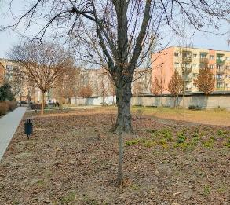
Grabowska 4, 6, 8 - rozbetonowanie
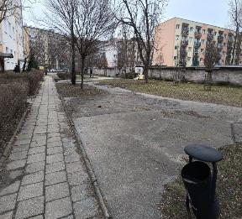
- ul. Jana Olbrachta 16 - rozebrano 56 m² zniszczonych chodników, położono nową nawierzchnię chodnika 67,5 m² z kostki betonowej, przeprowadzono rewitalizację terenu zieleni: posadzono drzewa, krzewy, trawy, byliny, pnącza, róże i rośliny cebulowe.
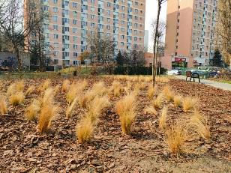
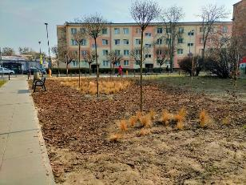
- ul. Twardej 56A - uprzątnięto teren działki z gruzu, betonu - 187 m³, położono 87 m² nowego chodnika z kostki betonowej, ustawiono ławki w tym jedną bujaną, stół do gier, posadzono drzewa, krzewy, trawy, byliny, pnącza, róże i rośliny cebulowe.
Twarda 56A

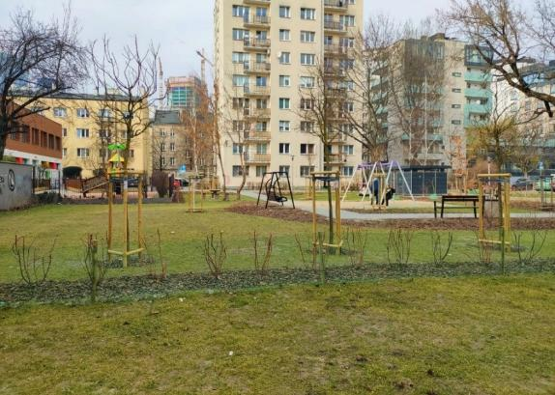
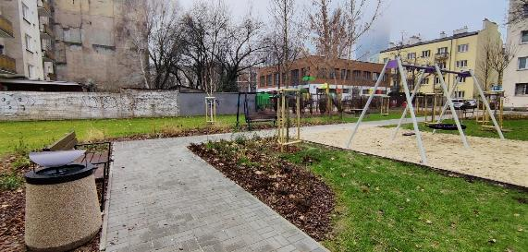

- „Wolskie podwórka bez betonu, ale z zielenią” – ul. Anielewicza 26 A, B, C - wykonano następujące prace: przeprowadzono rewitalizację całej działki oraz kompleksowy remont placu zabaw, dostosowano urządzenia dla potrzeb dzieci
z niepełnosprawnościami. Rozebrano 461 m² nawierzchni asfaltowych, położono 265 m² nowych chodników z kostki betonowej, ustawiono ławki, kosze i stojaki rowerowe. Wykonano nowe nasadzenia drzew, krzewów, bylin, traw, cebul, róż, pnączy.
Anielewicza 26A, B, C – plac zabaw

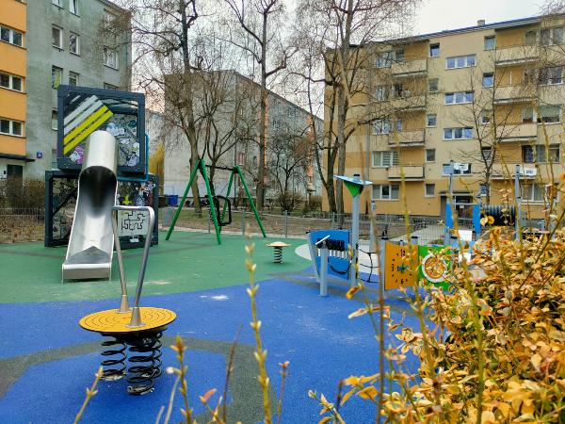

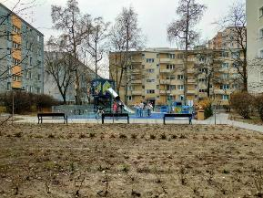
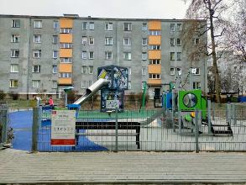

W 2024 roku zakończono również zadanie z Budżetu Obywatelskiego z 2023
pn. „Nowe drogi i łączniki rowerowe na Woli” (wykonano dwukierunkową DDR o długości 140 mb).

Łączne wydatki na realizacje projektów Budżetu Obywatelskiego wyniosły 1 689 355,65 zł.

Ponadto zrealizowane zostały dwa projekty w ramach inicjatywy lokalnej:

- Wykonanie muralu na elewacji budynku przy ul. Zawiszy 5. Przy tej okazji
we współpracy z Ośrodkiem Pomocy Społecznej zorganizowany został piknik pt. „Dzień sąsiada przy Zawiszy 5”. Koszt realizacji przedsięwzięcia wyniósł 16 995,00 zł.
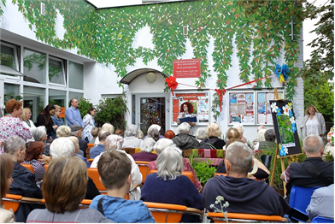

- „Sztuka w rękach harcerek – mural łączący pokolenia” – wykonanie muralu na ścianie garaży przy ul. Wierzynka 7. Koszt realizacji przedsięwzięcia wyniósł 10 000 zł.
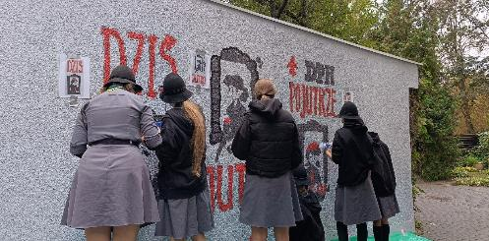
    - Inne zadania powierzone

W 2024 roku w ramach środków pozyskanych z Biura Infrastruktury na likwidację barier architektonicznych wykonane zostały dwa podjazdy dla osób niepełnosprawnych do budynków przy ul. Staszica 15, 15A oraz został obniżony krawężnik wzdłuż chodnika przy
ul. Bema 81. Łączny koszt prac wyniósł 104 096,94 zł.
W 2024 roku prowadzono działania związane z oceną stanu fitosanitarnego drzewostanu. Zlecono wykonanie 18 ekspertyz dendrologicznych na łączną kwotę
10 500,00 zł.
Ponadto dokonano przeglądu i konserwacji 444 sztuk budek lęgowych zawieszonych na elewacjach budynków na łączną kwotę 33 300,00 zł.
W roku 2024 na zakładanie i pielęgnacje zieleni oraz koszenie traw Zakład wydatkował środki w wysokości 7 mln zł.
Cięcia pielęgnacyjne
przed po
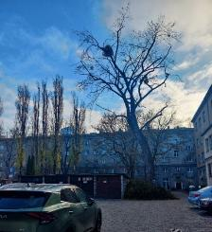

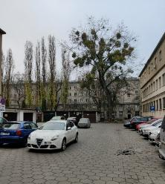

W ramach decyzji zezwalających na usunięcie drzew wycięto 113 drzew stanowiących zagrożenie, jednocześnie w zamian nasadzano 456 drzew (klony pospolite, kasztanowce czerwone ‘Briotti’, miłorzęby dwuklapowe, brzozy papierowe, orzechy jadalne, lipy drobnolistne).
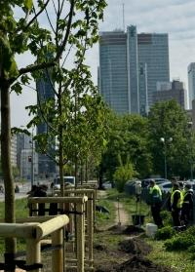
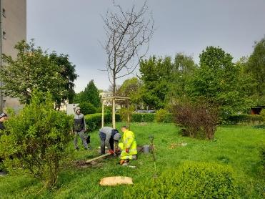

Nasadzono również 815 376 krzewów, bylin, pnączy, traw ozdobnych i cebul, wśród których wymienić można: tulipany, żonkile, krokusy, róże oraz hortensje.


W ramach realizacji umowy na wyposażenie terenu w małą architekturę zakupiono
i zamontowano ławki, kosze, stojaki rowerowe, donice betonowe, poidełka, karmniki i budki dla ptaków. Łączne wydatki na wyposażenie terenów wyniosły 282 412,00 zł.

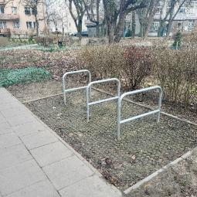
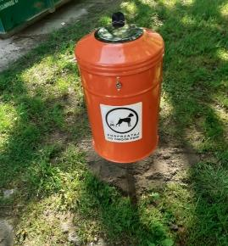
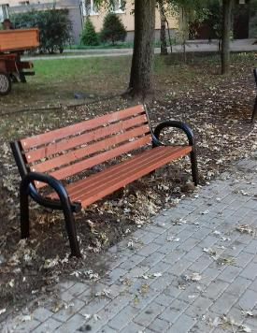
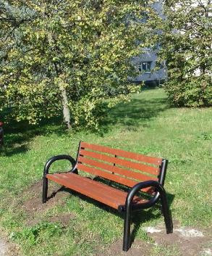
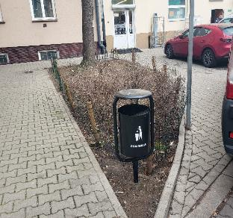
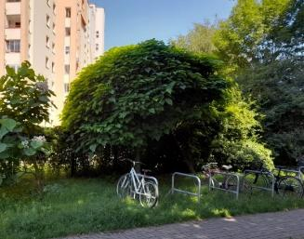

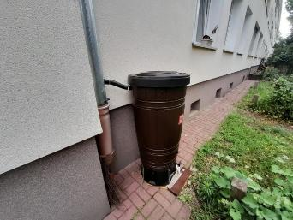
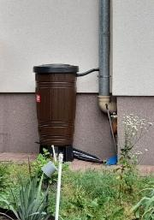
Kontynuowano politykę odzyskiwania wody deszczowej – przekazano wspólnotom mieszkaniowym kolejne 6 beczek na deszczówkę.

Kontynuując nasadzenia wiśni ozdobnych w ciągu ulicy Żytniej, na terenie przy
ul. Okopowej 16 posadzono wiśnie piłkowane „Kanzan” (29 szt.) dając początek „Wiśniowemu Sadowi”. Dosadzono również kasztanowce czerwone „Briotti”, które będą stanowiły dopełnienie całej przestrzeni.
Wiśniowy sad
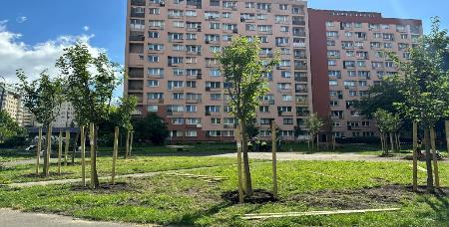
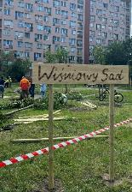

W 2024 roku wprowadzono program „Zielony doWoli” umożliwiający mieszkańcom realizację własnych koncepcji projektowych na zagospodarowanie terenu wokół zamieszkiwanych nieruchomości. W ciągu roku wpłynęły 33 wnioski mieszkańców chcących wziąć nim udział. Spośród poprawnie złożonych wniosków, podpisano 21 porozumień
i dokonano nasadzeń w uzgodnieniu z mieszkańcami. Największe nasadzenia w ramach programu wykonano w pobliżu nieruchomości: Płocka 38, Karolkowa 59, Wolska 40,
Al. Prymasa Tysiąclecia 91. Realizacja pozostałych wniosków planowana jest w 2025 rok. Kwota jaką wydano na realizację programu to 261 159,00 zł.
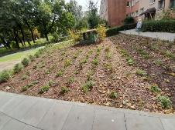
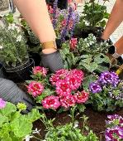
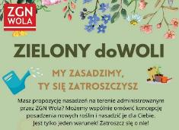

- BUDŻET JEDNOSTKI/SPRAWOZDANIE FINANSOWE

Dane dotyczące budżetu jednostki przedstawiono w tabeli nr 27.

Tabela nr 27. Budżet jednostki*
Pozycje dochodów i wydatków | Stan na 31 grudnia roku sprawozdawczego
1. Dochody ogółem (zg. z RB-27) | 181 673 895,78
a. dochody z czynszu i odszkodowań za lokale mieszkalne (bez mediów) | 51 122 123,52
b. dochody z mediów za lokale mieszkalne | 61 235 495,24
c. dochody z lokali użytkowych (bez mediów) | 34 960 258,33
d. dochody z mediów za lokale użytkowe | 7 699 138,73
e. pozostałe dochody | 26 656 879,96
2. Wydatki ogółem (zg. z RB-28) | 248 892 514,02
a. wydatki na usługi (media dostarczane do lokali) | 79 977 117,61
b. koszty bieżącej eksploatacji | 87 195 420,74
- w tym wynagrodzenia pracowników na stanowiskach nierobotniczych (§ 4010) | 42 634 667,97
c. koszty zarządu nieruchomościami wspólnymi | 32 037 060,81
d. koszty remontów oraz modernizacji lokali i budynków | 47 603 740,97
w tym:
- wydatki na remonty pustostanów | 11 924 595,50
- wydatki na remonty i techniczne utrzymanie siedzib | 778 044,73
e. pozostałe wydatki (inne działy niż dział 700)* | 2 079 173,89
*W tabeli ujęto wykonanie planu finansowego.

W ramach wydatków ujętych w punkcie 2 litera e) tabeli nr 27, realizowano następujące zadania:
- Dział 600:
- Usuwanie barier architektonicznych.
- Dział 801:
- Modernizacja lokalu przy ul. Złotej 60 na potrzeby Centrum Innowacji Edukacyjno-Społecznych i Szkoleń.

- Dział 900:
- Wykonanie instalacji oświetlenia zewnętrznego w rejonie nieruchomości Wolska 105/107, al. Prymasa Tysiąclecia;
- Wykonanie instalacji oświetlenia zewnętrznego w rejonie nieruchomości Jana Olbrachta 3, ul. Batalionu AK "Parasol";
- Wykonanie instalacji oświetlenia zewnętrznego w rejonie nieruchomości Ciołka 18-22, ul. J Brożka 2a - b,
- wykonanie dokumentacji projektowej dla zadania pn."Przebudowa chodnika wzdłuż muru cmentarza Ewangelicko-Augsburskiego",
- zadania realizowane w ramach budżetu obywatelskiego
- Dział 921:
- Wykonanie muralu w celu uczczenia zdobycia miasta Predappio w okolicy Bolonii przez polskich żołnierzy Armii Gen. Andersa.
- Realizacja inicjatywy lokalnej - Sztuka w rękach harcerek, mural łączący pokolenia!;
- Nagrody konkursowe dotyczące wykonania projektów murali.

- PODSUMOWANIE

W 2024 roku Zakład Gospodarowania Nieruchomościami w Dzielnicy Wola m.st. Warszawy kontynuował realizację zadań statutowych oraz innych zadań powierzonych przez organy miasta. Działania Zakładu ukierunkowane były na utrzymywanie miejskich zasobów nieruchomości w dobrym stanie.
Zakład podjął szereg działań z zakresu remontów, konserwacji i modernizacji istniejącego zasobu komunalnego przeznaczając na ten cel ponad 45 mln zł, zwiększając tym samym wydatki o ponad 20 mln w porównaniu do roku poprzedniego. Działania ukierunkowane były głównie na poprawę stanu technicznego nieruchomości, wpłynęło na podniesienie komfortu życia mieszkańców. Wzorem lat poprzednich kontynuowano remonty gminnych lokali mieszkalnych i użytkowych.
Zakład kontynuował prace z zakresu rewitalizacji terenów miejskich, zarówno
w zakresie terenów zieleni, jak i modernizacji ciągów pieszych i drogowych, czy małej architektury. Środki wydatkowane na działalność remontową, poprawiającą estetykę jak i bezpieczeństwo użytkowników były wyższe o prawie 5 mln zł w stosunku do roku poprzedniego. Kontynuowane były również działania związane z poprawą jakości środowiska naturalnego m.in. poprzez rozbetonowania nawierzchni podwórek, odzyskiwanie wody deszczowej, liczne nasadzenia roślin oraz prace związane z pielęgnacją zieleni i zwiększeniem bioróżnorodności na terenie dzielnicy.
Zakład aktywnie współpracował z innymi jednostkami administracyjnymi, organizacjami pozarządowymi oraz firmami zewnętrznymi, co umożliwiło sprawną realizację projektów inwestycyjnych oraz zadań związanych z bieżącym utrzymaniem nieruchomości.
Kontynuując tradycję upamiętniania wydarzeń patriotycznych i ich bohaterów,
na wybranych terenach nasadzono kwiaty symbolicznie nawiązujące do ważnych wydarzeń.
81. rocznica wybuchu powstania w getcie warszawskim

Międzynarodowy Dzień Flagi oraz Święto Konstytucji 3 Maja
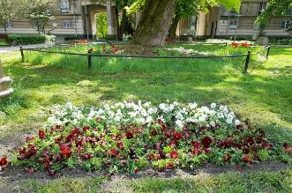
80. rocznica wybuchu powstania warszawskiego
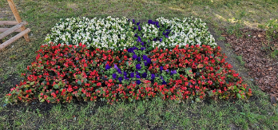
W marcu przeprowadzona została akcja pod nazwą ,,Siej do woli słoneczniki na Woli”, w ramach której w wyznaczonych punktach dzielnicy pracownicy ZGN rozdawali mieszkańcom nasiona kwiatów.
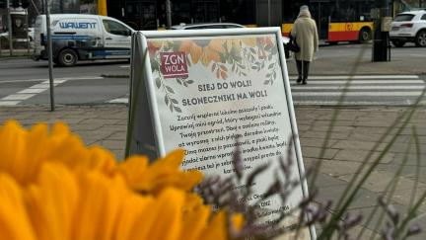
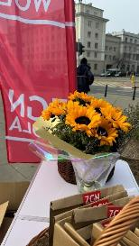
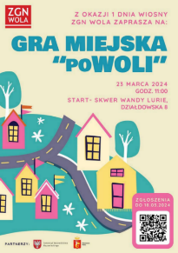
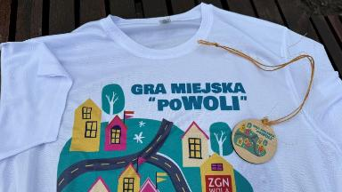
Z okazji pierwszego dnia wiosny – 23 marca 2024 r. Zakład zorganizował Grę Miejską "poWOLI", w której uczestnicy mogli odkrywać ciekawostki Woli. Gra polegała na przejściu po wskazanych na mapie punktach i rozwiązywaniu kolejnych zadań. Uczestnicy musieli wykazać się wiedzą, sprytem, spostrzegawczością i szybką orientacją. Zabawa zachęciła do udziału zarówno najmłodszych, jak i najstarszych mieszkańców, którzy razem z pracownikami Zakładu aktywnie spędzili pierwszy dzień wiosny.

W dniu 28 maja na Muranowskich Żabkach zorganizowany został „Piknik rodzinny
z okazji Dnia Mamy i Dziecka”. W programie wydarzenia dla dzieci przygotowane zostały warsztaty Małego Ogrodnika, zajęcia plastyczne oraz inne atrakcje, takie jak malowanie twarzy, puszczanie baniek mydlanych.
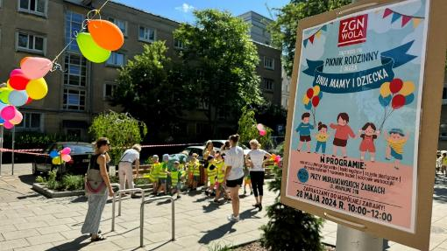
Zakład kontynuował udział w akcji profilaktyczno-edukacyjnej „Świeć blaskiem z odblaskiem”. Celem akcji było promowanie działań zmniejszających liczbę wypadków
z udziałem pieszych, poprzez zachęcanie do używania akcesoriów odblaskowych poprawiających widoczność pieszego na drodze, zwłaszcza w okresie jesienno-zimowym.

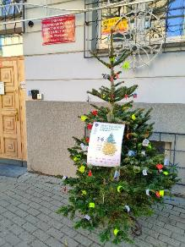
Rok 2024 był okresem wielu zmian i intensywnej pracy, obejmującej szeroki zakres działań związanych z zarządzaniem nieruchomościami, ich modernizacją, najmem lokali oraz windykacją należności. Dzięki dobrej współpracy z Zarządem oraz Radnymi Dzielnicy Wola m.st. Warszawy zrealizowano wiele zadań.

Zmiany tekstu wymienionej uchwały zostały ogłoszone w Dz. Urz. Woj. Maz. z 2007 r. Nr 221, poz. 6379 z 2009 r. Nr 64, poz. 1712 oraz z 2010 r. Nr 134, poz. 3117.
Zmiany tekstu wymienionej uchwały zostały ogłoszone w Dz. Urz. Woj. Maz. z 2007 r. Nr 221, poz. 6379, z 2009 r. Nr 64, poz. 1712 oraz z 2010 r. Nr 134, poz. 3117.
[(Całkowita liczba odejść w danym okresie)/(Średnia ilość zatrudnionych w danym okresie)]*100, tj.: [(55 os.)/(369,89 os.)]*100 (z uwzględnieniem wszystkich zatrudnionych, łącznie z osobami, za które zatrudniono pracowników na zastępstwo).

